Java重点知识
- HashMap和ConcurrentHashMap
- 反射
- 注解
- 类加载以及类加载器，双亲委派
- Volatile和Synchronize实现原理以及基本知识点，JMM
- CAS实现原理以及java中Atomic类
- 基于AQS的ReentrantLock以及Condition实现原理
- 基于AQS的共享锁实现(基于信号量Semaphore)
- 阻塞队列(LinkedBlockingQueue和ArrayBlockingQueue)
- 什么是线程安全？
- 线程池
- NIO
- JVM相关

java中==和equals和hashCode的区别 3
为什么要进行哈希计算?或者说进行hashcode为什么能提高查询效率？或者说hashCode的作用是什么？ 5
如何解决解决hash冲突问题？ 5
为什么覆盖equals时总要覆盖hashCode ？ 5
谈一谈你对Integer的理解？ 6
谈谈如何删除集合元素？ 6
谈谈对java多态的理解 7
final，finally，finalize的区别? 9
Java中Math.round()的取整规则？ 11
java 中操作字符串都有哪些类？它们之间有什么区别？ 11
Java中几种常量池的区分？ | 12
字符串反转几种办法？ 14
什么是内部类？内部类的作用？ 14
抽象类和接口区别？ 15
什么是泛型？ 19
为什么要使用泛型？（好处） 20
什么叫泛型擦除？ 21
Java 泛型 <? super T> 中 super 怎么 理解？与 extends 有何不同？ 23
父类的静态方法能否被子类重写？ 26
静态内部类的设计意图？ 27
内存溢出与内存泄漏？ 27
哪些情况下的对象会被垃圾回收机制处理掉？ 30
讲一下常见编码方式？ 31
utf-8编码中的中文占几个字节；int型几个字节？ 32
Java中实现多态的机制是什么？ 32
说说你对Java反射的理解 32
说说你对Java注解的理解 34
说说你对依赖注入和控制反转的理解 34
Java中String的了解 34
String为什么要设计成不可变的？ 34
可重入锁的理解 ？ 36
Java中synchronized同步锁用法及作用范围？或者说一下类锁、方法锁、代码块 37
谈一谈CAS 37
偏向锁、轻量级锁、重量级锁 38
Callable和Runable的区别？ 38
submit()和execute()方法的区别 38
谈一谈线程池 38
volatile和synchronized的区别 41
This引用逃逸： 42
SpringBoot配置Filter 42
为什么HashMap的长度是2的N次方？ 43
深拷贝和浅拷贝？ 43
类实例化的顺序？ 43
类为什么不可以继承多个类？ 44
反射获取类对象的三种方式和创建对象的两种方式? 44
Class.forName和classloader的区别？ 45
Java中时值传递还是引用传递？ 47
什么是序列化，什么是反序列化，反序列化会遇到什么问题，如何解决？ 47
谈一谈java的四种引用？ 47
自旋锁？ 47
AQS的原理？ 48
Vector是线程安全的吗？ 48
如何优雅的终止线程？ 48
什么是ThreadLocal，以及使用时需要注意什么，比如内存泄漏 48
@requestbaby @requestParam @paramVariable？ 48
多个线程之间如何共享数据？ 49
VO、DTO、PO？ 49
Java中的同步集合和并发集合有什么区别？ 50
如何判断某一个线程持有某一个对象的锁？ 51
JVM如何解决对象循环引用的问题？就是GCroot 51
输入一个URL发生了什么？涉及哪些协议？ 51
什么情况下创建MySQL索引？以及创建规则是什么样？ 53
一条查询SQL执行流程和底层原理？ 53
我对前后端分离还比较模糊，很不明白，数据怎么就从前端传到后端了呢？ 54

https://blog.csdn.net/u014664750/article/details/78980133（面试题及答案）

java中==和equals和hashCode的区别
1、==
java中的数据类型，可分为两类：
①基本数据类型，也称原始数据类型
byte,short,char,int,long,float,double,boolean 他们之间的比较，应用双等号（==）,比较的是他们的值。
②引用类型(类、接口、数组)
当他们用（==）进行比较的时候，比较的是他们在内存中的存放地址，所以，除非是同一个new出来的对象，他们的比较后的结果为true，否则比较后结果为false。

2、equals
①默认情况（没有覆盖equals方法）下equals方法都是调用Object类的equals方法，而Object的equals方法主要用于判断对象的内存地址引用是不是同一个地址（是不是同一个对象）。
②要是类中覆盖了equals方法，那么就要根据具体的代码来确定equals方法的作用了，覆盖后一般都是通过对象的内容是否相等来判断对象是否相等。比如String和Date
以下为扩展知识：
这里对equals需要注意五点：
①自反性：对任意引用值X，x.equals(x)的返回值一定为true.
②对称性：对于任何引用值x,y,当且仅当y.equals(x)返回值为true时，x.equals(y)的返回值一定为true;
③传递性：如果x.equals(y)=true, y.equals(z)=true,则x.equals(z)=true
④一致性：如果参与比较的对象没任何改变，则对象比较的结果也不应该有任何改变
⑤非空性：任何非空的引用值X，x.equals(null)的返回值一定为false
实现高质量equals方法的诀窍：
1.使用==符号检查“参数是否为这个对象的引用”。如果是，则返回true。这只不过是一种性能优化，如果比较操作有可能很昂贵，就值得这么做。
2.使用instanceof操作符检查“参数是否为正确的类型”。如果不是，则返回false。一般来说，所谓“正确的类型”是指equals方法所在的那个类。
3.把参数转换成正确的类型。因为转换之前进行过instanceof测试，所以确保会成功。
4.对于该类中的每个“关键”域，检查参数中的域是否与该对象中对应的域相匹配。如果这些测试全部成功，则返回true;否则返回false。
5.当编写完成了equals方法之后，检查“对称性”、“传递性”、“一致性”。
hashCode()方法返回的就是一个数值，从方法的名称上就可以看出，其目的是生成一个hash码。hash码的主要用途就是在对对象进行散列的时候作为key输入，据此很容易推断出，我们需要每个对象的hash码尽可能不同，这样才能保证散列的存取性能。事实上，Object类提供的默认实现确实保证每个对象的hash码不同（在对象的内存地址基础上经过特定算法返回一个hash码）。Java采用了哈希表的原理。哈希（Hash）实际上是个人名，由于他提出一哈希算法的概念，所以就以他的名字命名了。 哈希算法也称为散列算法，是将数据依特定算法直接指定到一个地址上。初学者可以这样理解，hashCode方法实际上返回的就是对象存储的物理地址（实际可能并不是）。
散列函数,散列算法,哈希函数。
是一种从任何一种数据中创建小的数字“指纹”的方法。
散列函数将任意长度的二进制值映射为较短的固定长度的二进制值，这个小的二进制值称为哈希值。
好的散列函数在输入域中很少出现散列冲突。
=================================================================================
所有散列函数都有如下一个基本特性：
1：如果a=b，则h(a) = h(b)。
2：如果a!=b，则h(a)与h(b)可能得到相同的散列值。
Object 的hashCode方法：返回一个int类型
public native int hashCode();
eqauls方法和hashCode方法关系
Java对于eqauls方法和hashCode方法是这样规定的：
(1)同一对象上多次调用hashCode()方法，总是返回相同的整型值。
(2)如果a.equals(b)，则一定有a.hashCode() 一定等于 b.hashCode()。
(3)如果!a.equals(b)，则a.hashCode() 不一定等于 b.hashCode()。此时如果a.hashCode() 总是不等于 b.hashCode()，会提高hashtables的性能。
(4)a.hashCode()==b.hashCode() 则 a.equals(b)可真可假
(5)a.hashCode()！= b.hashCode() 则 a.equals(b)为假。
上面结论简记：
1、如果两个对象equals，Java运行时环境会认为他们的hashcode一定相等。
2、如果两个对象不equals，他们的hashcode有可能相等。
3、如果两个对象hashcode相等，他们不一定equals。
4、如果两个对象hashcode不相等，他们一定不equals。
关于这两个方法的重要规范：
规范1：若重写equals(Object obj)方法，有必要重写hashcode()方法，确保通过equals(Object obj)方法判断结果为true的两个对象具备相等的hashcode()返回值。说得简单点就是：“如果两个对象相同，那么他们的hashcode应该相等”。不过请注意：这个只是规范，如果你非要写一个类让equals(Object obj)返回true而hashcode()返回两个不相等的值，编译和运行都是不会报错的。不过这样违反了Java规范，程序也就埋下了BUG。
规范2：如果equals(Object obj)返回false，即两个对象“不相同”，并不要求对这两个对象调用hashcode()方法得到两个不相同的数。说的简单点就是：“如果两个对象不相同，他们的hashcode可能相同”。
总结：
1、equals方法用于比较对象的内容是否相等（覆盖以后）
2、hashcode方法只有在集合中用到
3、当覆盖了equals方法时，比较对象是否相等将通过覆盖后的equals方法进行比较（判断对象的内容是否相等）。
4、将对象放入到集合中时，首先判断要放入对象的hashcode值与集合中的任意一个元素的hashcode值是否相等，如果不相等直接将该对象放入集合中。如果hashcode值相等，然后再通过equals方法判断要放入对象与集合中的任意一个对象是否相等，如果equals判断不相等，直接将该元素放入到集合中，否则不放入。
5.在应用程序的执行期间，只要对象的equals方法的比较操作所用到的信息没有被修改，那么对这同一个对象调用多次，hashCode方法都必须始终如一地返回同一个整数。在同一个应用程序的多次执行过程中，每次执行所返回的整数可以不一致。
6.如果两个对象根据equals()方法比较是相等的，那么调用这两个对象中任意一个对象的hashCode方法都必须产生同样的整数结果。
7.如果两个对象根据equals()方法比较是不相等的，那么调用这两个对象中任意一个对象的hashCode方法，则不一定要产生相同的整数结果。但是程序员应该知道，给不相等的对象产生截然不同的整数结果，有可能提高散列表的性能。

或者说hashCode的作用是什么？
想要明白，必须要先知道Java中的集合。
总的来说，Java中的集合（Collection）有两类，一类是List，再有一类是Set。前者集合内的元素是有序的，元素可以重复；后者元素无序，但元素不可重复。
那么这里就有一个比较严重的问题了：要想保证元素不重复，可两个元素是否重复应该依据什么来判断呢？
这就是Object.equals方法了。但是，如果每增加一个元素就检查一次，那么当元素很多时，后添加到集合中的元素比较的次数就非常多了。也就是说，如果集合中现在已经有1000个元素，那么第1001个元素加入集合时，它就要调用1000次equals方法。这显然会大大降低效率。 于是，Java采用了哈希表的原理。
这样一来，当集合要添加新的元素时，先调用这个元素的hashCode方法，就一下子能定位到它应该放置的物理位置上。 如果这个位置上没有元素，它就可以直接存储在这个位置上，不用再进行任何比较了；如果这个位置上已经有元素了，就调用它的equals方法与新元素进行比较，相同的话就不存，不相同就散列其它的地址。所以这里存在一个冲突解决的问题。这样一来实际调用equals方法的次数就大大降低了，几乎只需要一两次。

如何解决解决hash冲突问题？
- 开放定址法：所谓的开放定址法就是一旦发生了冲突，就去寻找下一个空的散列地址，只要散列表足够大，空的散列地址总能找到，并将记录存入。用开放定址法解决冲突的做法是：当冲突发生时，使用某种探测技术在散列表中形成一个探测序列。沿此序列逐个单元地查找，直到找到给定的关键字，或者碰到一个开放的地址（即该地址单元为空）为止（若要插入，在探查到开放的地址，则可将待插入的新结点存人该地址单元）。查找时探测到开放的地址则表明表中无待查的关键字，即查找失败。
公式为：fi(key) = (f(key)+di) MOD m (di=1,2,3,......,m-1)；根据探测序列不同。又分为①线性探测法②二次探测法③随机探测法
- 再哈希法：这种方法是同时构造多个不同的哈希函数，分别利用不同的哈希函数去计算哈希值
- 链地址法：java中的HashMap就是利用这种方法
- 建立公共溢出区：这种方法的基本思想是将哈希表分为基本表和溢出表两部分，凡是和基本表发生冲突的元素，一律填入溢出表。

？
举个例子：首先new两个学生对象
Student stu1 = new Student("张三",18,98);
Student stu2 = new Student("张三",18,98);
这两个学生是通过两次new出来的，这两个学生在地址上肯定是不一样的，（我们在Student类中重写了equals方法，但是没有重写hashCode方法）。但是逻辑上这两个学生是同一个学生，我们知道：将这两个学生放入Set中时，执行Set的put方法，会先执行hashCode方法，我们没有重写，所以会按照地址进行求得一个hash值，这个时候，两个stu的hash值有很大的几率不一样，这样，我们就将两个逻辑上相同的对象放入了Set中，破坏了set
的结构。其实这里体现了一个原则，就是在我们选择key的数据类型的时候，应该选择不可变的，比如String或者Integer，如果我们选择一个可变对象（某一个类对象）作为key的话，当我们更改了key，这样，key的哈希值就会更改。我们就不能再次在集合中找得这个键值对，这样就会发生内存泄露的危险。

谈一谈你对Integer的理解？
Integer i5 = 127;//java在编译的时候,被翻译成-> Integer i5 = Integer.valueOf(127);
Integer i6 = 127;
System.out.println(i5 == i6);//true
对比：
Integer i5 = 128;
Integer i6 = 128;
System.out.println(i5 == i6);//false
对于-128到127之间的数，会进行缓存，Integer i5 = 127时，会将127进行缓存，下次再写Integer i6 = 127时，就会直接从缓存中取，就不会new了。所以一个为true,一个为false。

Integer i7 = new Integer(126);
Integer i8 = new Integer(126);
System.out.println(i7 == i8);//false
对比：
Integer i7 = new Integer(128);
Integer i8 = new Integer(128);
System.out.println(i7 == i8);//false
对于new出来的Integer无论是什么范围的数，为false

int和integer比较(这个Integer无论是new出来的，还是值是否在-128到127之间)比，值相同则是true,否则为false， 因为会把Integer自动拆箱为int再去比。

谈谈对java多态的理解
多态存在的三个必要条件
1、要有继承
2、要有重写
3、父类引用指向子类对象

假设我现在要依靠坐骑去城镇的某个地方
我以梦幻独角兽和漂浮小黄鸭为例


首先，我们需要一个人物类，人物类中有一个“召唤坐骑”的方法。
我们在程序设计的时候，会先建2个类，1个是梦幻独角兽类，1个是漂浮小黄鸭类。
这2个类都有一个“跑”的方法，但是各自的表现形式是不一样的，一个是奔跑，一个是飞。
这种情况下，我们就需要对人物类中的“召唤坐骑”方法进行重载，如下图所示：
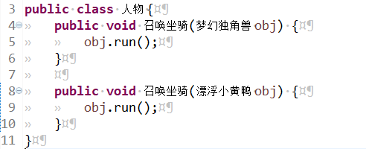
但是坐骑在游戏中会越来越多，我们不可能一直无限制地去重载方法。
于是，为了程序的可扩展性，我们会建立一个父类【坐骑类】，坐骑类里也有一个“跑”的方法（这个方法你可以不做任何实现，即抽象方法），然后上述2个类都继承【坐骑类】，上述2个类中“跑”的方法都变成重写父类的“跑”的方法。
此时，人物类中的“召唤坐骑”方法会简化成下图的样子：
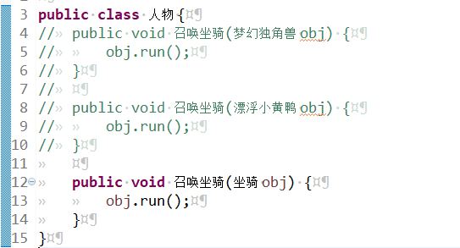
我们在游戏中双击某个坐骑的时候，就相当于是下图的样子：
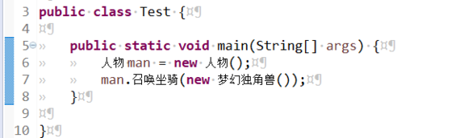
坐骑类 obj = new 梦幻独角兽类();
也就是父类引用指向子类对象。
这就是一个典型的多态了

final，finally，finalize的区别?
1 final
在java中，final可以用来修饰类，方法和变量（成员变量或局部变量）。下面将对其详细介绍。
1.1 修饰类
当用final修饰类的时，表明该类不能被其他类所继承。当我们需要让一个类永远不被继承，此时就可以用final修饰，但要注意：
final类中所有的成员方法都会隐式的定义为final方法。
final修饰的类有八大包装类加Void，String、StringBuilder、StringBuffer。
1.2 修饰方法
使用final方法的原因主要有两个：
(1) 把方法锁定，以防止继承类对其进行更改。
(2) 效率，在早期的java版本中，会将final方法转为内嵌调用。但若方法过于庞大，可能在性能上不会有多大提升。因此在最近版本中，不需要final方法进行这些优化了。
final方法意味着“最后的、最终的”含义，即此方法不能被重写。
注意：若父类中final方法的访问权限为private，将导致子类中不能直接继承该方法，因此，此时可以在子类中定义相同方法名的函数，此时不会与重写final的矛盾，而是在子类中重新地定义了新方法。
1.3 修饰变量
final成员变量表示常量，只能被赋值一次，赋值后其值不再改变。类似于C++中的const。
当final修饰一个基本数据类型时，表示该基本数据类型的值一旦在初始化后便不能发生变化；如果final修饰一个引用类型时，则在对其初始化之后便不能再让其指向其他对象了，但该引用所指向的对象的内容是可以发生变化的。本质上是一回事，因为引用的值是一个地址，final要求值，即地址的值不发生变化。
final修饰一个成员变量（属性），必须要显示初始化。这里有两种初始化方式，一种是在变量声明的时候初始化；第二种方法是在声明变量的时候不赋初值，但是要在这个变量所在的类的所有的构造函数中对这个变量赋初值。
当函数的参数类型声明为final时，说明该参数是只读型的。即你可以读取使用该参数，但是无法改变该参数的值。
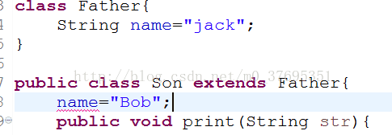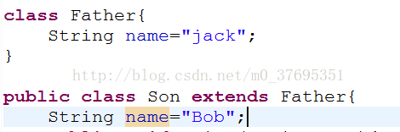
注意左右两种情况：当我们直接给name赋值时，因为父类中的name属性被final修饰，所以eclipse会报错。但是，我们在name之前加上了一个String关键字，其结果是从新发定义了一个变量，虽然变量名都是name，但是在内存中占用的区域却不同，所以不与之冲突，不会报错。
2.Finally
作为异常处理的一部分，它只能用在try/catch语句中，并且附带一个语句块，经常被用在需要释放资源的情况下。只要进入到try语句块，无论有无return或者发生异常，finally语句块里的都会执行，除非在try语句块中发生了线程中断、杀死线程。在没有进入try语句块之前发生遇到return后是不会执行finally里的内容的。
3.finalize
finalize()是在java.lang.Object里定义的，也就是说每一个对象都有这么个方法。这个方法在gc启动，该对象被回收的时候被调用。其实gc可以回收大部分的对象（凡是new出来的对象，gc都能搞定，一般情况下我们又不会用new以外的方式去创建对象），所以一般是不需要程序员去实现finalize的。
特殊情况下，需要程序员实现finalize，当对象被回收的时候释放一些资源，比如：一个socket链接，在对象初始化时创建，整个生命周期内有效，那么就需要实现finalize，关闭这个链接。
一个对象的finalize()方法只会被调用一次，而且finalize()被调用不意味着gc会立即回收该对象，所以有可能调用finalize()后，该对象又不需要被回收了，然后到了真正要被回收的时候，因为前面调用过一次，所以不会调用finalize()，产生问题。 所以，推荐不要使用finalize()方法，它跟析构函数不一样

finalize()是Object中的方法，当垃圾回收器将要回收对象所占内存之前被调用，即当一个对象被虚拟机宣告死亡时会先调用它finalize()方法，让此对象处理它生前的最后事情（这个对象可以趁这个时机挣脱死亡的命运）。要明白这个问题，先看一下虚拟机是如何判断一个对象该死的。
判定死亡
Java采用可达性分析算法来判定一个对象是否死期已到。Java中以一系列"GC Roots"对象作为起点，如果一个对象的引用链可以最终追溯到"GC Roots"对象，那就天下太平。
否则如果只是A对象引用B,B对象又引用A,A,B引用链均为能达到"GC Roots"的话，那它俩将会被虚拟机宣判符合死亡条件，具有被垃圾回收器回收的资格。
最后的救赎
上面提到了判断死亡的依据，但被判断死亡后，还有生还的机会。
如何自我救赎：
1.对象覆写了finalize()方法（这样在被判死后才会调用此方法，才有机会做最后的救赎）；
2.在finalize()方法中重新引用到"GC Roots"链上（如把当前对象的引用this赋值给某对象的类变量/成员变量，重新建立可达的引用）.
需要注意：
finalize()只会在对象内存回收前被调用一次(The finalize method is never invoked more than once by a Java virtual machine for any given object. )；
finalize()的调用具有不确定行，只保证方法会调用，但不保证方法里的任务会被执行完（比如一个对象手脚不够利索，磨磨叽叽，还在自救的过程中，被杀死回收了）。
finalize()的作用
虽然以上以对象救赎举例，但finalize()的作用往往被认为是用来做最后的资源回收。
基于在自我救赎中的表现来看，此方法有很大的不确定性（不保证方法中的任务执行完）而且运行代价较高。所以用来回收资源也不会有什么好的表现。
综上：finalize()方法并没有什么鸟用。
至于为什么会存在这样一个鸡肋的方法：书中说“它不是C/C++中的析构函数，而是Java刚诞生时为了使C/C++程序员更容易接受它所做出的一个妥协”。

Java中Math.round()的取整规则？
规则就是：参数加上0.5，然后向下取整

java 中操作字符串都有哪些类？它们之间有什么区别？
String、StringBuffer、StringBuilder
对于三者使用的总结：
String：
String类是final类，表示终态类，不可继承，不可修改。早期，被final修饰的方法会被转化为内嵌调用以提升效率，Java SE5/6以后，该方式被摒弃。故，这样定义的原因是不想让该方法被覆盖。
String类是通过char数组保存字符串。对String对象的任何改变都不会影响原有对象，任何改变对象的操作都会生成一个新的对象，这一点从成员方法value用final修饰，可以看出。
StringBuffer中的所有方法都加上了synchronized，是线程安全的，初始char[] value,大小是16，value并没有final修饰。

1.如果要操作少量的数据用 = String
2.单线程操作字符串缓冲区 下操作大量数据 = StringBuilder
3.多线程操作字符串缓冲区 下操作大量数据 = StringBuffer
速度方面：String<StringBuffer<StringBuilder
原因： String：字符串常量
StringBuffer：字符串变量
StringBuilder：字符串变量 不安全
从上面的名字可以看到，String是“字符串常量”，也就是不可改变的对象。对于这句话的理解你可能会产生这样一个疑问 ，比如这段代码：
String s = "abcd";
s = s+1;
System.out.print(s);// result : abcd1
我们明明就是改变了String型的变量s的，为什么说是没有改变呢? 其实这是一种欺骗，JVM是这样解析这段代码的：首先创建对象s，赋予一个abcd，然后再创建一个新的对象s用来执行第二行代码，也就是说我们之前对象s并没有变化，所以我们说String类型是不可改变的对象了，由于这种机制，每当用String操作字符串时，实际上是在不断的创建新的对象，而原来的对象就会变为垃圾被ＧＣ回收掉，可想而知这样执行效率会有多底。StringBuffer与StringBuilder就不一样了，他们是字符串变量，是可改变的对象，每当我们用它们对字符串做操作时，实际上是在一个对象上操作的，这样就不会像String一样创建一些而外的对象进行操作了，当然速度就快了。

Java中几种常量池的区分？ |
在java的内存分配中，经常听到很多关于常量池的描述，我开始看的时候也是看的很模糊，网上五花八门的说法简直太多了，最后查阅各种资料，终于算是差不多理清了，很多网上说法都有问题，笔者尝试着来区分一下这几个概念。
1.全局字符串池（string pool也有叫做string literal pool）
全局字符串池里的内容是在类加载完成，经过验证，准备阶段之后在堆中生成字符串对象实例，然后将该字符串对象实例的引用值存到string pool中（记住：string pool中存的是引用值而不是具体的实例对象，具体的实例对象是在堆中开辟的一块空间存放的。）。
在HotSpot VM里实现的string pool功能的是一个StringTable类，它是一个哈希表，里面存的是驻留字符串(也就是我们常说的用双引号括起来的)的引用（而不是驻留字符串实例本身），也就是说在堆中的某些字符串实例被这个StringTable引用之后就等同被赋予了”驻留字符串”的身份。这个StringTable在每个HotSpot VM的实例只有一份，被所有的类共享。
2.class文件常量池（class constant pool）
我们都知道，class文件中除了包含类的版本、字段、方法、接口等描述信息外，还有一项信息就是常量池(constant pool table)，用于存放编译器生成的各种字面量(Literal)和符号引用(Symbolic References)。
字面量就是我们所说的常量概念，如文本字符串、被声明为final的常量值等。
符号引用是一组符号来描述所引用的目标，符号可以是任何形式的字面量，只要使用时能无歧义地定位到目标即可（它与直接引用区分一下，直接引用一般是指向方法区的本地指针，相对偏移量或是一个能间接定位到目标的句柄）。一般包括下面三类常量：
①类和接口的全限定名
②字段的名称和描述符
③方法的名称和描述符
常量池的每一项常量都是一个表，一共有如下表所示的11种各不相同的表结构数据，这每个表开始的第一位都是一个字节的标志位（取值1-12），代表当前这个常量属于哪种常量类型。
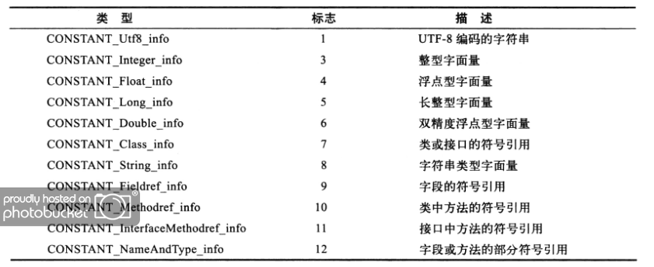
每种不同类型的常量类型具有不同的结构，具体的结构本文就先不叙述了，本文着重区分这三个常量池的概念（读者若想深入了解每种常量类型的数据结构可以查看《深入理解java虚拟机》第六章的内容）。
3.运行时常量池（runtime constant pool）
当java文件被编译成class文件之后，也就是会生成我上面所说的class常量池，那么运行时常量池又是什么时候产生的呢？
jvm在执行某个类的时候，必须经过加载、连接、初始化，而连接又包括验证、准备、解析三个阶段。而当类加载到内存中后，jvm就会将class常量池中的内容存放到运行时常量池中，由此可知，运行时常量池也是每个类都有一个。在上面我也说了，class常量池中存的是字面量和符号引用，也就是说他们存的并不是对象的实例，而是对象的符号引用值。而经过解析（resolve）之后，也就是把符号引用替换为直接引用，解析的过程会去查询全局字符串池，也就是我们上面所说的StringTable，以保证运行时常量池所引用的字符串与全局字符串池中所引用的是一致的。
举个实例来说明一下:
1  2  3  4  5  6  7  8 | String str1 = "abc";  String str2 = new String("def");  String str3 = "abc";  String str4 = str2.intern();  String str5 = "def";  System.out.println(str1 == str3);//true  System.out.println(str2 == str4);//false  System.out.println(str4 == str5);//true

上面程序的首先经过编译之后，在该类的class常量池中存放一些符号引用，然后类加载之后，将class常量池中存放的符号引用转存到运行时常量池中，然后经过验证，准备阶段之后，在堆中生成驻留字符串的实例对象（也就是上例中str1所指向的”abc”实例对象），然后将这个对象的引用存到全局String Pool中，也就是StringTable中，最后在解析阶段，要把运行时常量池中的符号引用替换成直接引用，那么就直接查询StringTable，保证StringTable里的引用值与运行时常量池中的引用值一致，大概整个过程就是这样了。
回到上面的那个程序，现在就很容易解释整个程序的内存分配过程了，首先，在堆中会有一个”abc”实例，全局StringTable中存放着”abc”的一个引用值，然后在运行第二句的时候会生成两个实例，一个是”def”的实例对象，并且StringTable中存储一个”def”的引用值，还有一个是new出来的一个”def”的实例对象，与上面那个是不同的实例，当在解析str3的时候查找StringTable，里面有”abc”的全局驻留字符串引用，所以str3的引用地址与之前的那个已存在的相同，str4是在运行的时候调用intern()函数，这个intern函数是这个含义：比如第4句：Str4 = str2.intern(),先找到str2指向对象表示什么，这里表示的”def”,当然这里是new的那个对象，但是intern会利用equals方法去比较在stringTable中有没有和”def”内容一样的字符串，很明显，明显有，所以直接返回StringTable中的那个内容和Str2一样的字符串的引用了。返回StringTable中”def”的引用值，如果没有就将str2的引用值添加进去，在这里，StringTable中已经有了”def”的引用值了，所以返回上面在new str2的时候添加到StringTable中的 “def”引用值，最后str5在解析的时候就也是指向存在于StringTable中的”def”的引用值，那么这样一分析之后，下面三个打印的值就容易理解了。
总结
1.全局常量池在每个VM中只有一份，存放的是字符串常量的引用值。
2.class常量池是在编译的时候每个class都有的，在编译阶段，存放的是常量的符号引用。
3.运行时常量池是在类加载完成之后，将每个class常量池中的符号引用值转存到运行时常量池中，也就是说，每个class都有一个运行时常量池，类在解析之后，将符号引用替换成直接引用，与全局常量池中的引用值保持一致。

字符串反转几种办法？
- 将字符串转为StringBuilder，然后利用reverse方法
- 将字符串转为char[],然后利用while循环，声明一个临时变量char，begin++，end--。
- 利用栈，先进后出

什么是内部类？内部类的作用？
https://www.cnblogs.com/dolphin0520/p/3811445.html （详情参见此博客 讲的非常好）

抽象类和接口区别？
在了解抽象类之前，先来了解一下抽象方法。抽象方法是一种特殊的方法：它只有声明而没有具体的实现。抽象方法的声明格式为：
1 | abstract void fun();
抽象方法必须用abstract关键字进行修饰。如果一个类含有抽象方法，则称这个类为抽象类，抽象类必须在类前用abstract关键字修饰。因为抽象类中含有无具体实现的抽象方法，所以不能用抽象类创建对象。下面要注意一个问题：在《JAVA编程思想》一书中，将抽象类定义为“包含抽象方法的类”，但是后面发现如果一个类不包含抽象方法，只是用abstract修饰的话也是抽象类。也就是说抽象类不一定必须含有抽象方法。个人觉得这个属于钻牛角尖的问题吧，因为如果一个抽象类不包含任何抽象方法，为何还要设计为抽象类？所以暂且记住这个概念吧，不必去深究为什么。
1  2  3 | [public] abstract class ClassName {  abstract void fun();  }
从这里可以看出，抽象类就是为了继承而存在的，如果你定义了一个抽象类，却不去继承它，那么等于白白创建了这个抽象类，因为你不能用它来做任何事情。对于一个父类，如果它的某个方法在父类中实现出来没有任何意义，必须根据子类的实际需求来进行不同的实现，那么就可以将这个方法声明为abstract方法，此时这个类也就成为abstract类了。包含抽象方法的类称为抽象类，但并不意味着抽象类中只能有抽象方法，它和普通类一样，同样可以拥有成员变量和普通的成员方法。注意，抽象类和普通类的主要有三点区别：
1）抽象方法必须为public或者protected（因为如果为private，则不能被子类继承，子类便无法实现该方法），缺省情况下默认为public。
2）抽象类不能用来创建对象；
3）如果一个类继承于一个抽象类，则子类必须实现父类的抽象方法。如果子类没有实现父类的抽象方法，则必须将子类也定义为为abstract类。
在其他方面，抽象类和普通的类并没有区别。

接口，英文称作interface，在软件工程中，接口泛指供别人调用的方法或者函数。从这里，我们可以体会到Java语言设计者的初衷，它是对行为的抽象。在Java中，定一个接口的形式如下：
1  2  3 | [public] interface InterfaceName {  }
接口中可以含有 变量和方法。但是要注意，接口中的变量会被隐式地指定为public static final变量（并且只能是public static final变量，用private修饰会报编译错误），而方法会被隐式地指定为public abstract方法且只能是public abstract方法（用其他关键字，比如private、protected、static、 final等修饰会报编译错误），并且接口中所有的方法不能有具体的实现，也就是说，接口中的方法必须都是抽象方法。从这里可以隐约看出接口和抽象类的区别，接口是一种极度抽象的类型，它比抽象类更加“抽象”，并且一般情况下不在接口中定义变量。要让一个类遵循某组特地的接口需要使用implements关键字，具体格式如下：
1  2 | class ClassName implements Interface1,Interface2,[....]{  }
可以看出，允许一个类遵循多个特定的接口。如果一个非抽象类遵循了某个接口，就必须实现该接口中的所有方法。对于遵循某个接口的抽象类，可以不实现该接口中的抽象方法

抽象类和接口的区别
1.语法层面上的区别
1）抽象类可以提供成员方法的实现细节，而接口中只能存在public abstract 方法；
2）抽象类中的成员变量可以是各种类型的，而接口中的成员变量只能是public static final类型的；
3）接口中不能含有静态代码块以及静态方法，而抽象类可以有静态代码块和静态方法；
4）一个类只能继承一个抽象类，而一个类却可以实现多个接口。
2.设计层面上的区别
1）抽象类是对一种事物的抽象，即对类抽象，而接口是对行为的抽象。抽象类是对整个类整体进行抽象，包括属性、行为，但是接口却是对类局部（行为）进行抽象。举个简单的例子，飞机和鸟是不同类的事物，但是它们都有一个共性，就是都会飞。那么在设计的时候，可以将飞机设计为一个类Airplane，将鸟设计为一个类Bird，但是不能将 飞行 这个特性也设计为类，因此它只是一个行为特性，并不是对一类事物的抽象描述。此时可以将 飞行 设计为一个接口Fly，包含方法fly( )，然后Airplane和Bird分别根据自己的需要实现Fly这个接口。然后至于有不同种类的飞机，比如战斗机、民用飞机等直接继承Airplane即可，对于鸟也是类似的，不同种类的鸟直接继承Bird类即可。从这里可以看出，继承是一个 "是不是"的关系，而 接口 实现则是 "有没有"的关系。如果一个类继承了某个抽象类，则子类必定是抽象类的种类，而接口实现则是有没有、具备不具备的关系，比如鸟是否能飞（或者是否具备飞行这个特点），能飞行则可以实现这个接口，不能飞行就不实现这个接口。
2）设计层面不同，抽象类作为很多子类的父类，它是一种模板式设计。而接口是一种行为规范，它是一种辐射式设计。什么是模板式设计？最简单例子，大家都用过ppt里面的模板，如果用模板A设计了ppt B和ppt C，ppt B和ppt C公共的部分就是模板A了，如果它们的公共部分需要改动，则只需要改动模板A就可以了，不需要重新对ppt B和ppt C进行改动。而辐射式设计，比如某个电梯都装了某种报警器，一旦要更新报警器，就必须全部更新。也就是说对于抽象类，如果需要添加新的方法，可以直接在抽象类中添加具体的实现，子类可以不进行变更；而对于接口则不行，如果接口进行了变更，则所有实现这个接口的类都必须进行相应的改动。
下面看一个网上流传最广泛的例子：门和警报的例子：门都有open( )和close( )两个动作，此时我们可以定义通过抽象类和接口来定义这个抽象概念：
1  2  3  4 | abstract class Door {  public abstract void open();  public abstract void close();  }
或者：
1  2  3  4 | interface Door {  public abstract void open();  public abstract void close();  }
但是现在如果我们需要门具有报警alarm( )的功能，那么该如何实现？下面提供两种思路：
1）将这三个功能都放在抽象类里面，但是这样一来所有继承于这个抽象类的子类都具备了报警功能，但是有的门并不一定具备报警功能；
2）将这三个功能都放在接口里面，需要用到报警功能的类就需要实现这个接口中的open( )和close( )，也许这个类根本就不具备open( )和close( )这两个功能，比如火灾报警器。
从这里可以看出， Door的open() 、close()和alarm()根本就属于两个不同范畴内的行为，open()和close()属于门本身固有的行为特性，而alarm()属于延伸的附加行为。因此最好的解决办法是单独将报警设计为一个接口，包含alarm()行为,Door设计为单独的一个抽象类，包含open和close两种行为。再设计一个报警门继承Door类和实现Alarm接口。
1  2  3  4  5  6  7  8  9  10  11  12  13  14  15  16  17  18  19  20 | interface Alram {  void alarm();  }  abstract class Door {  void open();  void close();  }  class AlarmDoor extends Door implements Alarm {  void oepn() {  //....  }  void close() {  //....  }  void alarm() {  //....  }  }

抽象类的意义
抽象的意义:对代码的维护和重用。
抽象类往往用来表征对问题领域进行分析、设计中得出的抽象概念，是对一系列看上去不同，但是本质上相同的具体概念的抽象。具体分析如下：
1.因为抽象类不能实例化对象，所以必须要有子类来实现它之后才能使用。这样就可以把一些具有相同属性和方法的组件进行抽象，这样更有利于代码和程序的维护。
比如本科和研究生可以抽象成学生，他们有相同的属性和方法。这样当你对其中某个类进行修改时会受到父类的限制，这样就会提醒开发人员有些东西不能进行随意修改，这样可以对比较重要的东西进行统一的限制，也算是一种保护，对维护会有很大的帮助。
2.当又有一个具有相似的组件产生时，只需要实现该抽象类就可以获得该抽象类的那些属性和方法。
比如学校又新产生了专科生这类学生，那么专科生直接继承学生，然后对自己特有的属性和方法进行补充即可。这样对于代码的重用也是很好的体现。
所以，Java中抽象类对于代码的维护和重用有很好的帮助，也是Java面向对象的一个重要体现。

抽象类与接口的应用场景
应用都是基于规则的应用，也就是基于语法的应用，我们可以根据语法上的异同点来总结抽象类和接口的应用场景
相同点没有什么可说的，我们从不同点下手。
1、第一个重要的不同点就是，
抽象类中不一定都是抽象的方法，也可以有具体实现的方法，这样就可以把大家公用的方法提升到抽象类中，然后具体的方法可以留给子类自己实现（此处经典的应用，模板方法设计模式）。所以抽象类可以更好的实现代码的复用
2、另一个重要的不同就是类可以实现多个接口。
接口和抽象类的概念不一样。这个可以理解为接口是对动作的抽象，抽象类是对根源的抽象（即对本质的抽象与其他类的本质不同）。
抽象类表示的是，这个对象是什么。接口表示的是，这个对象能做什么。比如，男人，女人，这两个类（如果是类的话……），他们的抽象类是人。说明，他们都是人。人可以吃东西，狗也可以吃东西，你可以把“吃东西”定义成一个接口，然后让这些类去实现它.
所以，在高级语言上，一个类只能继承一个类（抽象类）(正如人不可能同时是生物和非生物)，但是可以实现多个接口(吃饭接口、走路接口)。
当你关注一个事物的本质的时候，用抽象类；当你关注一个操作的时候，用接口。
另一个重要的概念就是多态，多态通过分离做什么和怎么做，从另一个角度将接口和实现分离出来。多态不但能够改善代码的组织结果和可读性，还能创建可扩展的程序----即无论在项目最初创建时还是在需要添加新功能时都可以“生长”的程序。由于接口更关注于动作的实现，多态主要是分离“做什么”和“怎么做”，所以接口的另一个重要的应用就是多态的实现（当然抽象类也可以实现多态，但是接口更加合适）。
抽象类的功能要远超过接口，但是，定义抽象类的代价高。因为高级语言来说（从实际设计上来说也是）每个类只能继承一个类。在这个类中，你必须继承或编写出其所有子类的所有共性。虽然接口在功能上会弱化许多，但是它只是针对一个动作的描述。而且你可以在一个类中同时实现多个接口。在设计阶段会降低难度的。

接口的意义
1、定义接口的重要性：在Java编程，abstract class 和interface是支持抽象类定义的两种机制。正是由于这两种机制的存在，才使得Java成为面向对象的编程语言。
2、定义接口有利于代码的规范：对于一个大型项目而言，架构师往往会对一些主要的接口来进行定义，或者清理一些没有必要的接口。这样做的目的一方面是为了给开发人员一个清晰的指示，告诉他们哪些业务需要实现；同时也能防止由于开发人员随意命名而导致的命名不清晰和代码混乱，影响开发效率。
3、有利于对代码进行维护：比如你要做一个画板程序，其中里面有一个面板类，主要负责绘画功能，然后你就这样定义了这个类。可是在不久将来，你突然发现现有的类已经不能够满足需要，然后你又要重新设计这个类，更糟糕是你可能要放弃这个类，那么其他地方可能有引用他，这样修改起来很麻烦。如果你一开始定义一个接口，把绘制功能放在接口里，然后定义类时实现这个接口，然后你只要用这个接口去引用实现它的类就行了，以后要换的话只不过是引用另一个类而已，这样就达到维护、拓展的方便性。
4、保证代码的安全和严密：一个好的程序一定符合高内聚低耦合的特征，那么实现低耦合，定义接口是一个很好的方法，能够让系统的功能较好地实现，而不涉及任何具体的实现细节。这样就比较安全、严密一些，这一思想一般在软件开发中较为常见。

什么是泛型？
（参考博客：https://blog.csdn.net/briblue/article/details/76736356）
所以泛型就是能广泛适用的类型。但泛型还有一种较为准确的说法就是为了参数化类型，或者说可以将类型当作参数传递给一个类或者是方法。
通过下面两端代码来体验泛型好处：
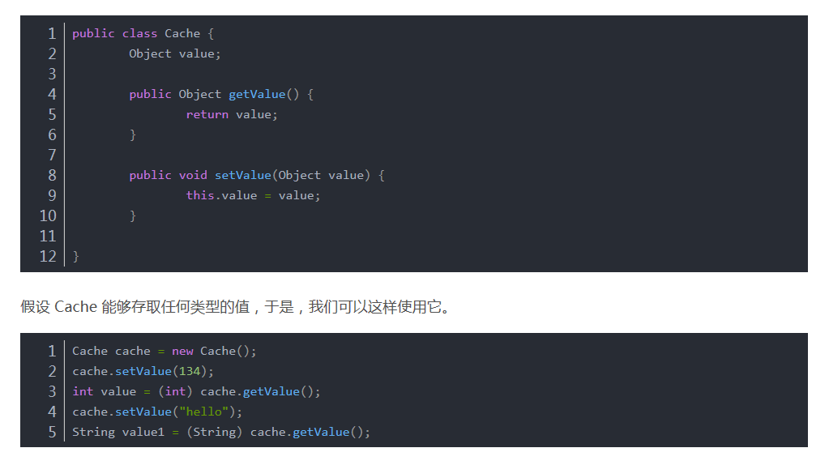
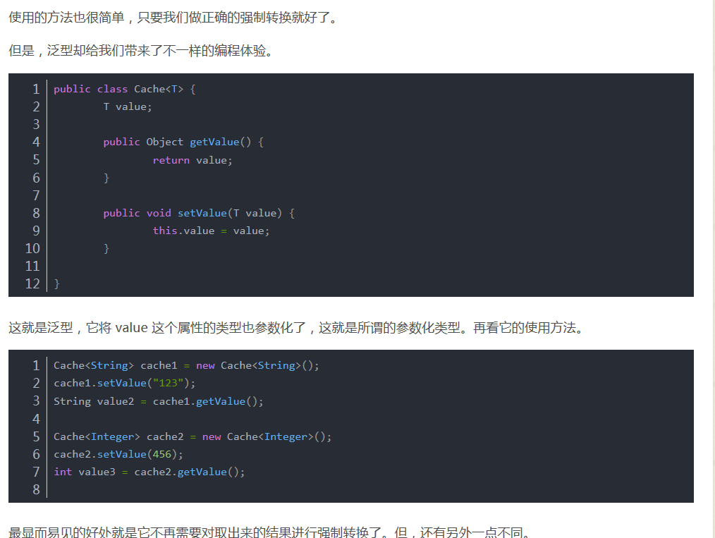
另外的一点不同就是泛型除了可以将类型参数化外，而参数一旦确定好，如果类似不匹配，编译器就不通过。

为什么要使用泛型？（好处）
1.与普通的 Object 代替一切类型这样简单粗暴而言，泛型使得数据的类别可以像参数一样由外部传递进来。它提供了一种扩展能力。它更符合面向抽象开发的软件编程宗旨。
2.当具体的类型确定后，泛型又提供了一种类型检测的机制，只有相匹配的数据才能正常的赋值，否则编译器就不通过。所以说，它是一种类型安全检测机制，一定程度上提高了软件的安全性防止出现低级的失误。
3.泛型提高了程序代码的可读性，不必要等到运行的时候才去强制转换，在定义或者实例化阶段，因为 Cache<String>这个类型显化的效果，程序员能够一目了然猜测出代码要操作的数据类型。

什么叫泛型擦除？
Java中的泛型基本上都是在编译器这个层次来实现的。在生成的Java字节码中是不包含泛型中的类型信息的。使用泛型的时候加上的类型参数，会在编译器在编译的时候去掉。这个过程就称为类型擦除。所以说java中的泛型是一种伪泛型。如在代码中定义的List<object>和List<String>等类型，在编译后都会变成List。JVM看到的只是List，而由泛型附加的类型信息对JVM来说是不可见的。Java编译器会在编译时尽可能的发现可能出错的地方，但是仍然无法避免在运行时刻出现类型转换异常的情况。如何证明？
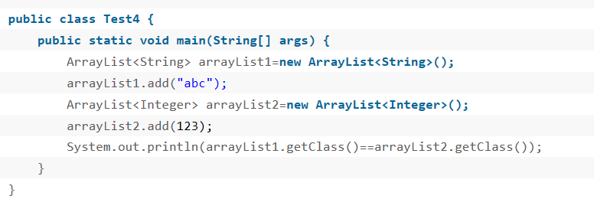
在这个例子中，我们定义了两个ArrayList数组，不过一个是ArrayList<String>泛型类型，只能存储字符串。一个是ArrayList<Integer>泛型类型，只能存储整形。最后，我们通过arrayList1对象和arrayList2对象的getClass方法获取它们的类的信息，最后发现结果为true。说明泛型类型String和Integer都被擦除掉了。在泛型类被类型擦除的时候，之前泛型类中的类型参数部分如果没有指定上限，如 <T>则会被转译成普通的 Object 类型，如果指定了上限如 <T extends String>则类型参数就被替换成类型上限。
扩展
如何利用泛型擦除绕过编译器
理解类型擦除有利于我们绕过开发当中可能遇到的雷区，同样理解类型擦除也能让我们绕过泛型本身的一些限制。
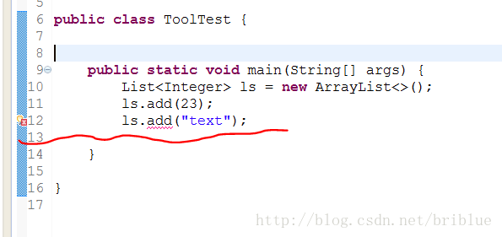
正常情况下，因为泛型的限制，编译器不让最后一行代码编译通过，因为类似不匹配，但是，基于对类型擦除的了解，利用反射，我们可以绕过这个限制。
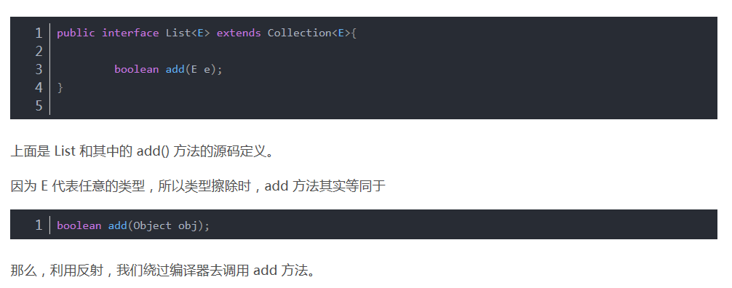
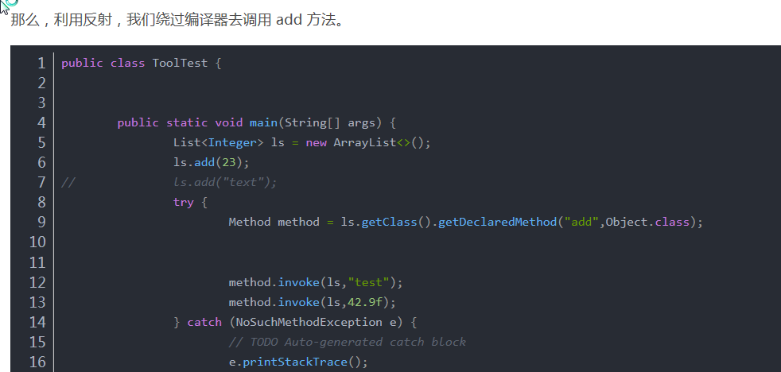

Java 泛型 <? super T> 中 super 怎么 理解？与 extends 有何不同？
<? extends T>和<? super T>是Java泛型中的“通配符（Wildcards）”和“边界（Bounds）”的概念。
<? extends T>：是指 “上界通配符（Upper Bounds Wildcards）”
<? super T>：是指 “下界通配符（Lower Bounds Wildcards）”
为什么要用通配符和边界？使用泛型的过程中，经常出现一种很别扭的情况。比如按照题主的例子，我们有Fruit类，和它的派生类Apple类。
class Fruit {}
class Apple extends Fruit {}
然后有一个最简单的容器：Plate类。盘子里可以放一个泛型的“东西”。我们可以对这个东西做最简单的“放”和“取”的动作：set( )和get( )方法。
class Plate<T>{
private T item;
public Plate(T t){item=t;}
public void set(T t){item=t;}
public T get(){return item;}
}
现在我定义一个“水果盘子”，逻辑上水果盘子当然可以装苹果。
Plate<Fruit> p=new Plate<Apple>(new Apple());
但实际上Java编译器不允许这个操作。会报错，“装苹果的盘子”无法转换成“装水果的盘子”。
error: incompatible types: Plate<Apple> cannot be converted to Plate<Fruit>
所以我的尴尬症就犯了。实际上，编译器脑袋里认定的逻辑是这样的：
苹果 IS-A 水果
装苹果的盘子 NOT-IS-A 装水果的盘子
所以，就算容器里装的东西之间有继承关系，但容器之间是没有继承关系的。所以我们不可以把Plate的引用传递给Plate。
为了让泛型用起来更舒服，Sun的大脑袋们就想出了<? extends T>和<? super T>的办法，来让”水果盘子“和”苹果盘子“之间发生关系。
什么是上界？
下面代码就是“上界通配符（Upper Bounds Wildcards）”：
Plate<？ extends Fruit>
翻译成人话就是：一个能放水果以及一切是水果派生类的盘子。再直白点就是：啥水果都能放的盘子。这和我们人类的逻辑就比较接近了。Plate<？ extends Fruit>和Plate<Apple>最大的区别就是：Plate<？ extends Fruit>是Plate<Fruit>以及Plate<Apple>的基类。直接的好处就是，我们可以用“苹果盘子”给“水果盘子”赋值了。
Plate<? extends Fruit> p=new Plate<Apple>(new Apple());
如果把Fruit和Apple的例子再扩展一下，食物分成水果和肉类，水果有苹果和香蕉，肉类有猪肉和牛肉，苹果还有两种青苹果和红苹果。
//Lev 1class Food{}
//Lev 2class Fruit extends Food{}class Meat extends Food{}
//Lev 3class Apple extends Fruit{}class Banana extends Fruit{}class Pork extends Meat{}class Beef extends Meat{}
//Lev 4class RedApple extends Apple{}class GreenApple extends Apple{}
在这个体系中，下界通配符 Plate<？ extends Fruit> 覆盖下图中蓝色的区域。
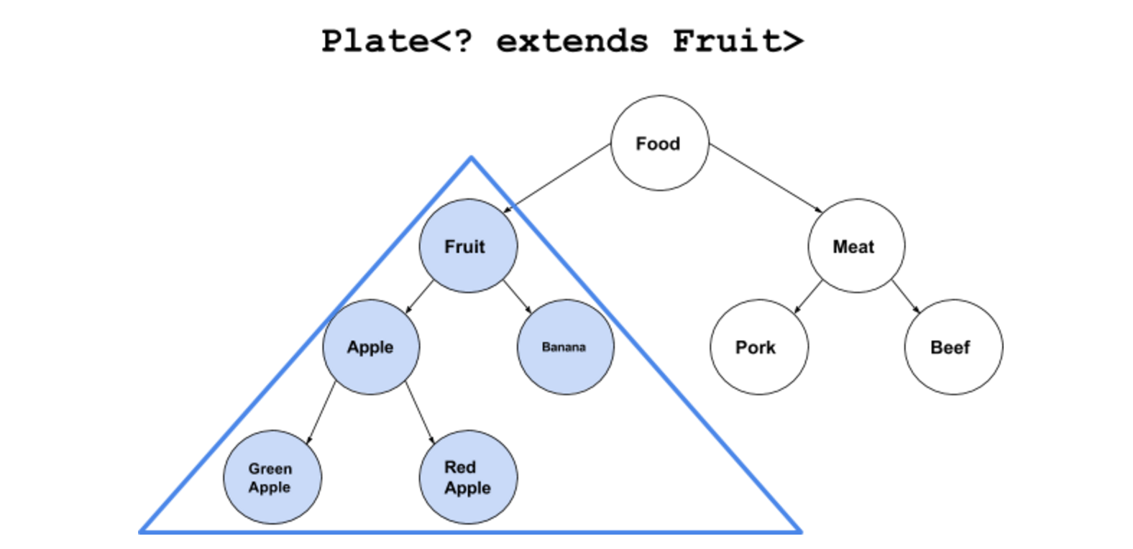

什么是下界？
相对应的，“下界通配符（Lower Bounds Wildcards）”：
Plate<？ super Fruit>
表达的就是相反的概念：一个能放水果以及一切是水果基类的盘子。Plate<？ super Fruit>是Plate<Fruit>的基类，但不是Plate<Apple>的基类。对应刚才那个例子，Plate<？ super Fruit>覆盖下图中红色的区域。
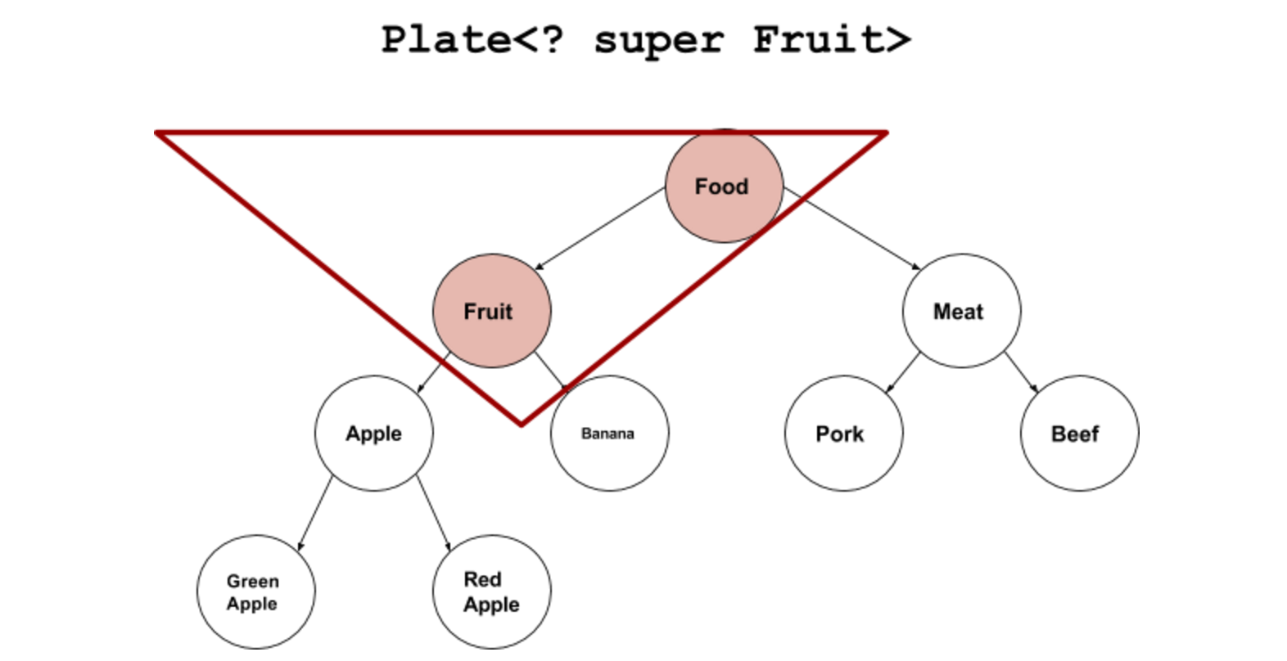

上下界通配符的副作用
边界让Java不同泛型之间的转换更容易了。但不要忘记，这样的转换也有一定的副作用。那就是容器的部分功能可能失效。
还是以刚才的Plate为例。我们可以对盘子做两件事，往盘子里set()新东西，以及从盘子里get()东西。
class Plate<T>{
private T item;
public Plate(T t){item=t;}
public void set(T t){item=t;}
public T get(){return item;}
}
上界<? extends T>不能往里存，只能往外取
<? extends Fruit>会使往盘子里放东西的set( )方法失效。但取东西get( )方法还有效。比如下面例子里两个set()方法，插入Apple和Fruit都报错。
Plate<? extends Fruit> p=new Plate<Apple>(new Apple());
//不能存入任何元素
p.set(new Fruit()); //Error
p.set(new Apple()); //Error
//读取出来的东西只能存放在Fruit或它的基类里。
Fruit newFruit1=p.get();
Object newFruit2=p.get();
Apple newFruit3=p.get(); //Error
原因是编译器只知道容器内是Fruit或者它的派生类，但具体是什么类型不知道。可能是Fruit？可能是Apple？也可能是Banana，RedApple，GreenApple？编译器在看到后面用Plate赋值以后，盘子里没有被标上有“苹果”。而是标上一个占位符：CAP#1，来表示捕获一个Fruit或Fruit的子类，具体是什么类不知道，代号CAP#1。然后无论是想往里插入Apple或者Meat或者Fruit编译器都不知道能不能和这个CAP#1匹配，所以就都不允许。
所以题主问题里的错误就在这里，Plate<？ extends Fruit>里什么都放不进去。
下界<? super T>不影响往里存，但往外取只能放在Object对象里
使用下界<? super Fruit>会使从盘子里取东西的get( )方法部分失效，只能存放到Object对象里。set( )方法正常。
Plate<? super Fruit> p=new Plate<Fruit>(new Fruit());
//存入元素正常
p.set(new Fruit());
p.set(new Apple());
//读取出来的东西只能存放在Object类里。
Apple newFruit3=p.get(); //Error
Fruit newFruit1=p.get(); //Error
Object newFruit2=p.get();
因为下界规定了元素的最小粒度的下限，实际上是放松了容器元素的类型控制。既然元素是Fruit的基类，那往里存粒度比Fruit小的都可以。但往外读取元素就费劲了，只有所有类的基类Object对象才能装下。但这样的话，元素的类型信息就全部丢失。
PECS原则
最后看一下什么是PECS（Producer Extends Consumer Super）原则，已经很好理解了：
频繁往外读取内容的，适合用上界Extends。
经常往里插入的，适合用下界Super。

父类的静态方法能否被子类重写？
能够被继承，但是不能被重写 在编译时所分配的内存会一直存在（不会被回收），直到程序退出内存才会释放这个空间，在实例化之前这个方法就已经存在于内存，跟类的对象没什么关系。子类中如果定义了相同名称的静态方法，并不会重写，而应该是在内存中又分配了一块给子类的静态方法，没有重写这一说，只是单纯的名字问题

序列化的方式
Serializable 和Parcelable 的区别

静态内部类的设计意图？
需要了解2个概念：内部类和静态修饰符static
1）首先，用内部类是因为内部类与所在外部类有一定的关系，往往只有该外部类调用此内部类。所以没有必要专门用一个Java文件存放这个类。
2）静态都是用来修饰类的内部成员的。比如静态方法，静态成员变量，静态常量。它唯一的作用就是随着类的加载（而不是随着对象的产生）而产生，以致可以用类名+静态成员名直接获得。
这样静态内部类就可以理解了，因为这个类没有必要单独存放一个文件，它一般来说只被所在外部类使用。并且它可以直接被用 外部类名+内部类名 获得。

以下举例说明怎么使用：
Student类有个叫School的内部类（非静态）
Student stu = new Student();
stu.School sch = new stu.School();
sch就是School的一个对象。

假如School是内部静态类：
Student.School sch = new Student.School();

string 转换成 integer的方式及原理

内存溢出与内存泄漏？
内存溢出 out of memory，是指程序在申请内存时，没有足够的内存空间供其使用，出现out of memory；比如申请了一个integer,但给它存了long才能存下的数，那就是内存溢出。
内存泄露 memory leak，是指程序在申请内存后，无法释放已申请的内存空间，一次内存泄露危害可以忽略，但内存泄露堆积后果很严重，无论多少内存,迟早会被占光。
memory leak会最终会导致out of memory！
内存溢出就是你要求分配的内存超出了系统能给你的，系统不能满足需求，于是产生溢出。
内存泄漏是指你向系统申请分配内存进行使用(new)，可是使用完了以后却不归还(delete)，结果你申请到的那块内存你自己也不能再访问（也许你把它的地址给弄丢了），而系统也不能再次将它分配给需要的程序。一个盘子用尽各种方法只能装4个果子，你装了5个，结果掉倒地上不能吃了。这就是溢出！比方说栈，栈满时再做进栈必定产生空间溢出，叫上溢，栈空时再做退栈也产生空间溢出，称为下溢。就是分配的内存不足以放下数据项序列,称为内存溢出.
以发生的方式来分类，内存泄漏可以分为4类：
1. 常发性内存泄漏。发生内存泄漏的代码会被多次执行到，每次被执行的时候都会导致一块内存泄漏。
2. 偶发性内存泄漏。发生内存泄漏的代码只有在某些特定环境或操作过程下才会发生。常发性和偶发性是相对的。对于特定的环境，偶发性的也许就变成了常发性的。所以测试环境和测试方法对检测内存泄漏至关重要。
3. 一次性内存泄漏。发生内存泄漏的代码只会被执行一次，或者由于算法上的缺陷，导致总会有一块仅且一块内存发生泄漏。比如，在类的构造函数中分配内存，在析构函数中却没有释放该内存，所以内存泄漏只会发生一次。
4. 隐式内存泄漏。程序在运行过程中不停的分配内存，但是直到结束的时候才释放内存。严格的说这里并没有发生内存泄漏，因为最终程序释放了所有申请的内存。但是对于一个服务器程序，需要运行几天，几周甚至几个月，不及时释放内存也可能导致最终耗尽系统的所有内存。所以，我们称这类内存泄漏为隐式内存泄漏。
从用户使用程序的角度来看，内存泄漏本身不会产生什么危害，作为一般的用户，根本感觉不到内存泄漏的存在。真正有危害的是内存泄漏的堆积，这会最终消耗尽系统所有的内存。从这个角度来说，一次性内存泄漏并没有什么危害，因为它不会堆积，而隐式内存泄漏危害性则非常大，因为较之于常发性和偶发性内存泄漏它更难被检测到
内存溢出的原因以及解决方法
引起内存溢出的原因有很多种，小编列举一下常见的有以下几种：
1.内存中加载的数据量过于庞大，如一次从数据库取出过多数据；
2.集合类中有对对象的引用，使用完后未清空，使得JVM不能回收；
3.代码中存在死循环或循环产生过多重复的对象实体；
4.使用的第三方软件中的BUG；
5.启动参数内存值设定的过小
内存溢出的解决方案：
第一步，修改JVM启动参数，直接增加内存。(-Xms，-Xmx参数一定不要忘记加。)
第二步，检查错误日志，查看“OutOfMemory”错误前是否有其它异常或错误。
第三步，对代码进行走查和分析，找出可能发生内存溢出的位置。
重点排查以下几点：
1.检查对数据库查询中，是否有一次获得全部数据的查询。一般来说，如果一次取十万条记录到内存，就可能引起内存溢出。这个问题比较隐蔽，在上线前，数据库中数据较少，不容易出问题，上线后，数据库中数据多了，一次查询就有可能引起内存溢出。因此对于数据库查询尽量采用分页的方式查询。
2.检查代码中是否有死循环或递归调用。
3.检查是否有大循环重复产生新对象实体。
4.检查List、MAP等集合对象是否有使用完后，未清除的问题。List、MAP等集合
对象会始终存有对对象的引用，使得这些对象不能被GC回收。
第四步，使用内存查看工具动态查看内存使用情况

一、Java内存回收机制
不论哪种语言的内存分配方式，都需要返回所分配内存的真实地址，也就是返回一个指针到内存块的首地址。Java中对象是采用new或者反射的方法创建的，这些对象的创建都是在堆（Heap）中分配的，所有对象的回收都是由Java虚拟机通过垃圾回收机制完成的。GC为了能够正确释放对象，会监控每个对象的运行状况，对他们的申请、引用、被引用、赋值等状况进行监控，Java会使用有向图的方法进行管理内存，实时监控对象是否可以达到，如果不可到达，则就将其回收，
二、Java内存泄露引起原因
内存泄露是指无用对象（不再使用的对象）持续占有内存或无用对象的内存得不到及时释放，从而造成的内存空间的浪费称为内存泄露。内存泄露有时不严重且不易察觉，这样开发者就不知道存在内存泄露，但有时也会很严重，会提示你Out of memory。
那么，Java内存泄露根本原因是什么呢？长生命周期的对象持有短生命周期对象的引用就很可能发生内存泄露，尽管短生命周期对象已经不再需要，但是因为长生命周期对象持有它的引用而导致不能被回收，这就是java中内存泄露的发生场景。具体主要有如下几大类：
1、静态集合类引起内存泄露：
像HashMap、Vector等的使用最容易出现内存泄露，这些静态变量的生命周期和应用程序一致，他们所引用的所有的对象Object也不能被释放，因为他们也将一直被Vector等引用着。

Static Vector v = new Vector(10);for (int i = 1; i<100; i++)
{
Object o = new Object();
v.add(o);
o = null;
}//

在这个例子中，循环申请Object 对象，并将所申请的对象放入一个Vector 中，如果仅仅释放引用本身（o=null），那么Vector 仍然引用该对象，所以这个对象对GC 来说是不可回收的。因此，如果对象加入到Vector 后，还必须从Vector 中删除，最简单的方法就是将Vector对象设置为null。
2、当集合里面的对象属性被修改后，再调用remove（）方法时不起作用。
public static void main(String[] args)
{
Set<Person> set = new HashSet<Person>();
Person p1 = new Person("唐僧","pwd1",25);
Person p2 = new Person("孙悟空","pwd2",26);
Person p3 = new Person("猪八戒","pwd3",27);
set.add(p1);
set.add(p2);
set.add(p3);
System.out.println("总共有:"+set.size()+" 个元素!"); //结果：总共有:3 个元素!
p3.setAge(2); //修改p3的年龄,此时p3元素对应的hashcode值发生改变
set.remove(p3); //此时remove不掉，造成内存泄漏
set.add(p3); //重新添加，居然添加成功
System.out.println("总共有:"+set.size()+" 个元素!"); //结果：总共有:4 个元素!for (Person person : set)
{
System.out.println(person);
}
}
在修改set中元素属性值（hashcode值）在去删除这个元素时就删除不掉 因为它会根据修改之后的hashcode值去查找次对象，显然查找不到 删除失败，在重新添加 此对象时 任然可以加入，虽然他们的hashcode和equals相同 但是他们存储在不同的位置
3、监听器
在java 编程中，我们都需要和监听器打交道，通常一个应用当中会用到很多监听器，我们会调用一个控件的诸如addXXXListener()等方法来增加监听器，但往往在释放对象的时候却没有记住去删除这些监听器，从而增加了内存泄漏的机会。
4、各种连接
比如数据库连接（dataSourse.getConnection()），网络连接(socket)和io连接，除非其显式的调用了其close（）方法将其连接关闭，否则是不会自动被GC 回收的。对于Resultset 和Statement 对象可以不进行显式回收，但Connection 一定要显式回收，因为Connection 在任何时候都无法自动回收，而Connection一旦回收，Resultset 和Statement 对象就会立即为NULL。但是如果使用连接池，情况就不一样了，除了要显式地关闭连接，还必须显式地关闭Resultset Statement 对象（关闭其中一个，另外一个也会关闭），否则就会造成大量的Statement 对象无法释放，从而引起内存泄漏。这种情况下一般都会在try里面去的连接，在finally里面释放连接。
6、单例模式
如果单例对象持有外部对象的引用，那么这个外部对象将不能被jvm正常回收，导致内存泄露。如果单例对象持有外部对象的引用，那么这个外部对象将不能被jvm正常回收，导致内存泄露不正确使用单例模式是引起内存泄露的一个常见问题，单例对象在被初始化后将在JVM的整个生命周期中存在（以静态变量的方式），如果单例对象持有外部对象的引用，那么这个外部对象将不能被jvm正常回收，导致内存泄露，考虑下面的例子：

讲一下常见编码方式？
ASCII码：共有128个，用一个字节的低7位表示

ISO8859-1：在ASCII码的基础上涵盖了大多数西欧语言字符，仍然是单字节编码，它总共能表示256个字符

GB2312：全称为《信息交换用汉字编码字符集基本集》，它是双字节编码，总的编码范围是A1~F7
A1~A9 ·符号区
B0~F7 汉字区

GBK：数字交换用汉字编码字符集》，它可能是单字节、双字节或者四字节编码，与GB2312编码兼容

UTF-16：具体定义了Unicode字符在计算机中的存取方法。采用2字节来表示Unicode转化格式，它是定长的表示方法，不论什么字符都可以用两个字节表示

UTF-8： UTF-8采用一种变长技术，每个编码区域有不同的字码长度，不同的字符可以由1~6个字节组成。
如果一个字节，最高位为0，表示这是一个ASCII字符（00~7F）
如果一个字节，以11开头，连续的1的个数暗示这个字符的字节数

utf-8编码中的中文占几个字节；int型几个字节？
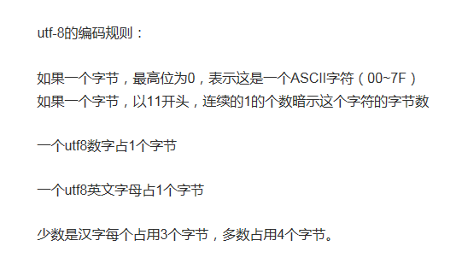

Java中实现多态的机制是什么？
继承、重写、父类引用指向子类对象
如何将一个Java对象序列化到文件里？

说说你对Java反射的理解
一般情况下，我们使用某个类时必定知道它是什么类，是用来做什么的。于是我们直接对这个类进行实例化，之后使用这个类对象进行操作。上面这样子进行类对象的初始化，我们可以理解为「正」。而反射则是一开始并不知道我要初始化的类对象是什么，自然也无法使用 new 关键字来创建对象了。
反射就是在运行时才知道要操作的类是什么，并且可以在运行时获取类的完整构造，并调用对应的方法；针对题主，重新修改下答案！首先看书要理解反射，很难完全理解，这关系到Java的语言特性，jvm的内存细节，当初我看反射，就像高票答案那样，照着写一遍，结果是你并没有理解，你只是照猫画虎，要想真正理解，我建议题主，不断深入探究，当你踩得足够深回过头来，你会柳暗花明！这里我不打算像别的答案上来就上代码，给你讲怎么用，是啥是啥，老实说那样比较像培训java程序员的感觉，一点对知识的好奇心都没有，如果是想速成反射的，大家看别的答案吧。写答案，可能会有默认知识现象，就是有些知识点，我知道，但你不知道，可以评论！这里我试着简单粗暴地解释一波！
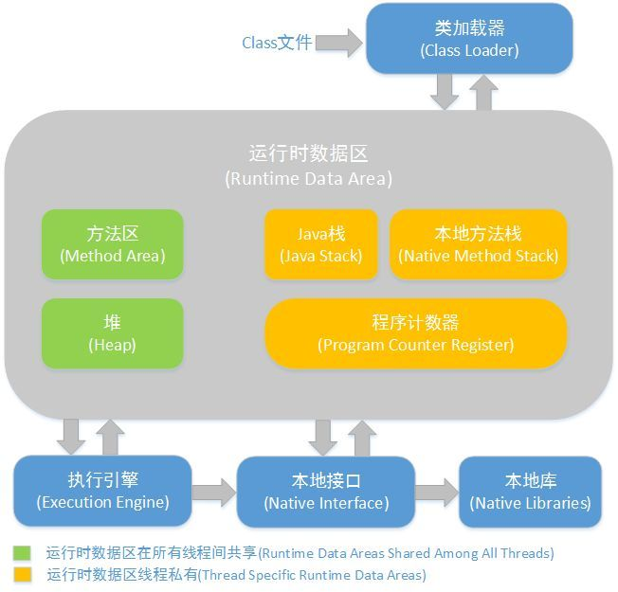
首先我们了解一下JVM，什么是JVM，Java的虚拟机，java之所以能跨平台就是因为这个东西，你可以理解成一个进程，程序，只不过他的作用是用来跑你的代码的。上图是java的内存模型，我们关注的点，一个方法区，一个栈，一个堆，初学的时候老师不深入的话只告诉你java的内存分为堆和栈，易懂点吧！
假如你写了一段代码：Object o=new Object();
运行了起来！
首先JVM会启动，你的代码会编译成一个.class文件，然后被类加载器加载进jvm的内存中，你的类Object加载到方法区中，创建了Object类的class对象到堆中，注意这个不是new出来的对象，而是类的类型对象，每个类只有一个class对象，作为方法区类的数据结构的接口。jvm创建对象前，会先检查类是否加载，寻找类对应的class对象，若加载好，则为你的对象分配内存，初始化也就是代码:new Object()。
上面的流程就是你自己写好的代码扔给jvm去跑，跑完就over了，jvm关闭，你的程序也停止了。
为什么要讲这个呢？因为要理解反射必须知道它在什么场景下使用。
题主想想上面的程序对象是自己new的，程序相当于写死了给jvm去跑。假如一个服务器上突然遇到某个请求哦要用到某个类，哎呀但没加载进jvm，是不是要停下来自己写段代码，new一下，哦启动一下服务器，（脑残）！
反射是什么呢？当我们的程序在运行时，需要动态的加载一些类这些类可能之前用不到所以不用加载到jvm，而是在运行时根据需要才加载，这样的好处对于服务器来说不言而喻，举个例子我们的项目底层有时是用mysql，有时用oracle，需要动态地根据实际情况加载驱动类，这个时候反射就有用了，假设 com.java.dbtest.myqlConnection，com.java.dbtest.oracleConnection这两个类我们要用，这时候我们的程序就写得比较动态化，通过Class tc = Class.forName("com.java.dbtest.TestConnection");通过类的全类名让jvm在服务器中找到并加载这个类，而如果是oracle则传入的参数就变成另一个了。这时候就可以看到反射的好处了，这个动态性就体现出java的特性了！举多个例子，大家如果接触过spring，会发现当你配置各种各样的bean时，是以配置文件的形式配置的，你需要用到哪些bean就配哪些，spring容器就会根据你的需求去动态加载，你的程序就能健壮地运行。

Java 堆、栈、方法区、常量池
https://www.cnblogs.com/protected/p/6419217.html
https://blog.csdn.net/youngyouth/article/details/79933612（重要）
https://blog.csdn.net/wangbiao007/article/details/78545189
https://blog.csdn.net/vegetable_bird_001/article/details/51278339
http://www.php.cn/java-article-410259.html
http://www.cnblogs.com/xiaoxi/p/6036701.html

说说你对Java注解的理解
https://www.zhihu.com/question/47449512/answer/658228092
https://blog.csdn.net/xsp_happyboy/article/details/80987484#commentBox

说说你对依赖注入和控制反转的理解

https://blog.csdn.net/sinat_21843047/article/details/80297951

Java中String的了解

String为什么要设计成不可变的？
这是一个老生常谈的话题(This is an old yet still popular question). 在Java中将String设计成不可变的是综合考虑到各种因素的结果,想要理解这个问题,需要综合内存,同步,数据结构以及安全等方面的考虑. 在下文中,我将为各种原因做一个小结。
1. 字符串常量池的需要
字符串常量池(String pool, String intern pool, String保留池) 是Java堆内存中一个特殊的存储区域, 当创建一个String对象时,假如此字符串值已经存在于常量池中,则不会创建一个新的对象,而是引用已经存在的对象。
如下面的代码所示,将会在堆内存中只创建一个实际String对象.
String s1 = "abcd";
String s2 = "abcd";
示意图如下所示:
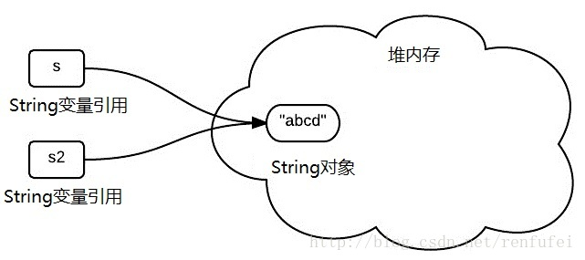
图1
假若字符串对象允许改变,那么将会导致各种逻辑错误,比如改变一个对象会影响到另一个独立对象. 严格来说，这种常量池的思想,是一种优化手段.
请思考: 假若代码如下所示，s1和s2还会指向同一个实际的String对象吗?
String s1= "ab" + "cd";
String s2= "abc" + "d";
也许这个问题违反新手的直觉, 但是考虑到现代编译器会进行常规的优化, 所以他们都会指向常量池中的同一个对象. 或者,你可以用 jd-gui 之类的工具查看一下编译后的class文件.
2. 允许String对象缓存HashCode
Java中String对象的哈希码被频繁地使用, 比如在hashMap 等容器中。
字符串不变性保证了hash码的唯一性,因此可以放心地进行缓存.这也是一种性能优化手段,意味着不必每次都去计算新的哈希码. 在String类的定义中有如下代码:
private int hash;//用来缓存HashCode
3. 安全性
String被许多的Java类(库)用来当做参数,例如 网络连接地址URL,文件路径path,还有反射机制所需要的String参数等, 假若String不是固定不变的,将会引起各种安全隐患。
假如有如下的代码:
boolean connect(string s){
if (!isSecure(s)) { throw new SecurityException();
}
// 如果在其他地方可以修改String,那么此处就会引起各种预料不到的问题/错误
causeProblem(s);
}

总体来说, String不可变的原因包括 设计考虑,效率优化问题,以及安全性这三大方面. 事实上,这也是Java面试中的许多 "为什么" 的答案。

再看下面这个HashSet用StrinbBuilder做元素的场景，问题就更严重了，而且更为隐蔽。
HashSet<StringBuilder> hs = new HashSet<StringBuilder>();
StringBuilder sb1 = new StringBuilder("aaa");
StringBuilder sb2 = new StringBuilder("aaabbb");
hs.add(sb1);
hs.add(sb2); //这时候HashSet里是{"aaa","aaabbb"}

StringBuilder sb3 = sb1;
sb3.append("bbb");//这时候HashSet里是{"aaabbb","aaabbb"}
System.out.println(hs);
StringBuilder型变量sb1和sb2分别指向了堆内的字面量“aaa”和"aaabbb"。把它们都插入一个HashSet。到这一步没问题。但如果后面我把变量sb3也指向sb1的地址，再改变sb3的值，因为StringBuilder没有不可变性的保护，sb3直接在原先“aaa”的地址上改。导致sb1的值也变了。这时候，HashsSet上就出现了两个相等的键值"aaabbb"。破坏了HashSet键值的唯一性。所以千万不要用可变类型做HashMap和HashSet键值。

另外一篇解释：http://www.360doc.com/content/18/0719/09/56167096_771585421.shtml

可重入锁的理解 ？
可重入锁：
可重入锁中的两个模型：非公平模型和公平模型：非公平性锁可能使线程“饥饿”，但是极少的线程切换，可以保证其更大的吞吐量。而公平性锁，保证了锁的获取按照FIFO原则，代价是进行大量的线程切换
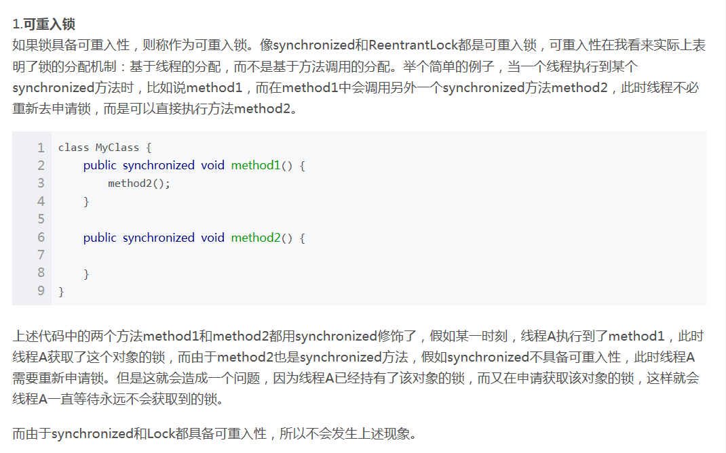
重入锁实现可重入性原理或机制是：每一个锁关联一个线程持有者和计数器，当计数器为 0 时表示该锁没有被任何线程持有，那么任何线程都可能获得该锁而调用相应的方法；当某一线程请求成功后，JVM会记下锁的持有线程，并且将计数器置为 1；此时其它线程请求该锁，则必须等待；而该持有锁的线程如果再次请求这个锁，就可以再次拿到这个锁，同时计数器会递增；当线程退出同步代码块时，计数器会递减，如果计数器为 0，则释放该锁。不可重入锁其实就是自己不认识自己。可重入锁就是自己认识自己。可重入锁最大的作用是避免死锁。常见的可重入锁有ReentrantLock 和synchronized

Java中synchronized同步锁用法及作用范围？或者说一下类锁、方法锁、代码块
https://blog.csdn.net/yx0628/article/details/79086511#commentBox
总结一下：
对于对象锁，就是当synchronized修饰非静态方法a时，锁住的是a方法所在类的某一个对象。举个例子：在类A中有两个方法a1和a2，都用synchronized修饰了，在测试类中new了类A的一个对象a，开辟了两个线程体，两个线程体分别a.a1，a.a2，这样的话会出现同步 ，一个线程运行完成后，另外一个线程才会运行。但是当a1或者a2其中一个没有 synchronized修饰时，还是两个线程去分别调用a1和a2，这样的话，不会发生同步，也就是两个线程会交替运行。
对于类锁，就是当synchronized修饰静态方法a时，锁住的是a方法所在的类。锁的效果和
上面讲的对象锁是一样的，如果两个静态方法都有synchronized，在测试类中的两个线程体去分别调用这两个静态方法时，会发生同步，如果其中一个静态方法没有synchronized修饰，就不会发生同步，会交替执行。
另外需要注意的一点：在类A中有两个方法，一个静态方法a1，一个非静态方法a2，都被synchronized修饰，我在测试类中的两个线程体分别调用了a1和a2，当然a1是 直接利用类名去调用，a2是新创建了类A的对象a去调用，这样两个线程是不会同步的。也就是说类锁和对象锁是不一样的锁，是互相独立的。
注意：其实应该这样理解，方法如果是静态的，这就属于类，如果加了synchronized，某一个线程想要调用这个方法，就要首先得到类锁，才能执行，所以就看看这个时候是否有别的线程正在使用这个类锁。如果没有加synchronized就不需要获取类锁，直接就可以调用了，这个时候就不会同步了，可能就发生了同时访问共享资源了。如果方法不是静态的，这就属于对象的，如果加了synchronized，某一个线程想要调用这个方法，就要首先得到对象锁，才能执行，所以就看看这个时候是否有别的线程正在使用这个对象锁。如果没有加synchronized就不需要获取对象锁，直接就可以调用了，当然如果两个线程是对同一个类的不同对象的方法进行访问，那就不牵扯同步问题了，资源相当于有两份嘛。

谈一谈CAS
参考我的复习博客：
另外CAS的问题：
- ABA问题。我认为ABA问题，如果针对基本类型数据，不算是真正的问题，如果针对内存可能会发生严重的事情。不明白的地方
- CAS一般是采用自旋的方式来实现，那么如果自旋时间过长，导致CPU的执行开销很大
- 只能保证对一个共享变量的操作。

偏向锁、轻量级锁、重量级锁
https://blog.csdn.net/lengxiao1993/article/details/81568130#commentBox

Callable和Runable的区别？
https://www.cnblogs.com/frinder6/p/5507082.html

submit()和execute()方法的区别
synchronized与Lock的区别
ReentrantLock 、synchronized和volatile比较
ReentrantLock的内部实现
lock原理
对象锁和类锁是否会互相影响？
什么是线程池，如何使用?
Java的并发、多线程、线程模型
谈谈对多线程的理解
多线程有什么要注意的问题？
谈谈你对并发编程的理解并举例说明
谈谈你对多线程同步机制的理解？
如何保证多线程读写文件的安全？
多线程断点续传原理
断点续传的实现

This引用逃逸：
并发编程实践中，this引用逃逸（"this"escape）是指对象还没有构造完成，它的this引用就被发布出去了。
这是危及到线程安全的，因为其他线程有可能通过这个逸出的引用访问到“初始化了一半”的对象(partially-constructed object)。
这样就会出现某些线程中看到该对象的状态是没初始化完的状态，而在另外一些线程看到的却是已经初始化完的状态，
这种不一致性是不确定的，程序也会因此而产生一些无法预知的并发错误。
内部类、匿名内部类都可以访问外部类的对象的域，为什么会这样，
实际上是因为内部类构造的时候，会把外部类的对象this隐式的作为一个参数传递给内部类的构造方法，这个工作是编译器做的，

- public class ThisEscape {
- public ThisEscape() {
- new Thread(new EscapeRunnable()).start();
- // ...
- }

- private class EscapeRunnable implements Runnable {
- @Override
- public void run() {
- // 通过ThisEscape.this就可以引用外围类对象, 但是此时外围类对象可能还没有构造完成, 即发生了外围类的this引用的逃逸
- }
- }
- }
因为这里启动了线程，所以就会出现问题。

SpringBoot配置Filter
https://blog.csdn.net/qq_27905183/article/details/79078561
https://blog.csdn.net/skyyeye/article/details/82689521
简单总结一下：两种方式
- 通过注解的方式去配置Filter
自定义过滤器类实现Filter接口，重写init()、dofilter()、destroy()三个方法。在类上加上注解@WebFilter(urlPattern={},filterName = “ ”),同时在启动类入口加上@ServletComponentScan
注意：有的人会遇到添加@Component, 本人亲测, 如果入口不添加@ServletComponentScan注解, 过滤器添加@Component也可以起作用, 不过你配置的urlPatterns将会失效, 默认会过滤/*, 这时不妨入口添加@ServletComponentScan注解, 这时你会发现会过滤你配置的路径, 而且无论你加不加@Component都不影响!
- 通过代码注册的方式
通过自定义配置类，并在配置类上加@Configuration，配置类中的方法加上@Bean注解，方法返回类型为FilterRegistrationBean

为什么HashMap的长度是2的N次方？
HashMap为了存取高效，要尽量较少碰撞，就是要尽量把数据分配均匀，每个链表长度大致相同，这个实现就在把数据存到哪个链表中的算法；
这个算法实际就是取模，hash%length，但是取模的效率不如位运算的效率高，于是将取模的公式改为hash&(length-1)，但是我们还得使这个公式的结果与取模运算结果相同，如果相同呢？答案就是使length为2的n次方；也就是说hash%length==hash&(length-1)的前提是length是2的n次方；
同时这个公式还能减少hash碰撞，为什么呢？我们知道，奇数 的二进制表示为全是1，偶数的二进制位表示为1后面若干个零。Hashcode值和奇数进行与运算的时候，得到的是原值，也就是说hashcode是奇数结果就是奇数，hashcode是偶数，结果就是偶数，这样可以均匀分布，但是当hashcode和偶数进行与运算时结果就不一样了，看下面的例子：左图，右图是hashcode和奇数进行与运算的结果图：
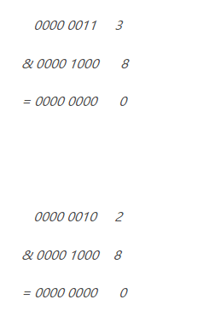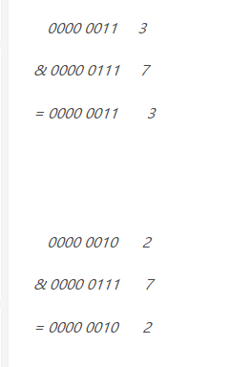
这样就产生了hash冲突。而右图就不会产生冲突。

深拷贝和浅拷贝？
https://www.jb51.net/article/149326.htm

类实例化的顺序？
- 父类静态成员和静态初始化块 ，按在代码中出现的顺序依次执行
2． 子类静态成员和静态初始化块 ，按在代码中出现的顺序依次执行
3． 父类实例成员和实例初始化块 ，按在代码中出现的顺序依次执行
4． 父类构造方法
5． 子类实例成员和实例初始化块 ，按在代码中出现的顺序依次执行
6． 子类构造方法

类为什么不可以继承多个类？
如果两个类中有相同的方法怎么办。
类可以实现多个接口，如果两个接口中，有相同的方法，实现一次就好。

反射获取类对象的三种方式和创建对象的两种方式?
获取类对象
1使用 Class.forName 静态方法。
前提：已明确类的全路径名。
2使用 .class 方法。
说明：仅适合在编译前就已经明确要操作的 Class
3使用类对象的 getClass() 方法。
创建对象
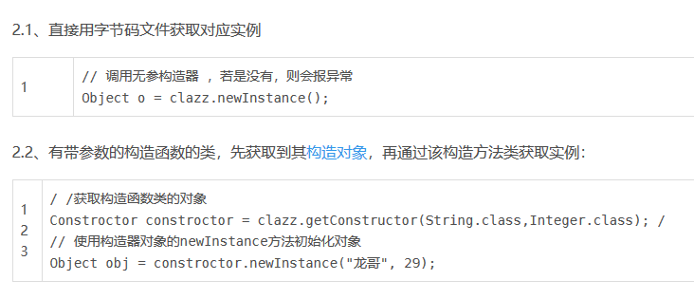

Class.forName和classloader、getClass()、类名.Class()方法
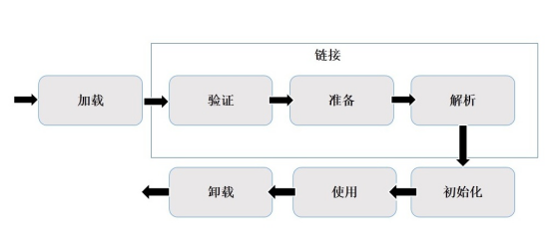
如图所示，这是java JVM 类装载过程，Java是如何加载到jvm里面然后被识别的呢，其实分为三步：
装载：
连接：
初始化：
Java中两种加载class到JVM中的方式
Class.forName("className");其实这种方法调运的是：
Class.forName(className, true,ClassLoader.getCallerClassLoader())方法
参数一：className，需要加载的类的名称。
参数二：true，是否对class进行初始化（需要initialize）
参数三：classLoader，对应的类加载器
ClassLoader.laodClass("className"); 其实这种方法调运的是ClassLoader.loadClass(name, false)方法：
参数一：name,需要加载的类的名称
参数二：false，这个类加载以后是否需要去连接（不需要linking）
两种方式的区别：
Class.forName除了将类的.class文件加载到jvm中之外，还会对类进行解释，执行类中的static块（在初始化阶段执行）。
而classloader只干一件事情，就是将.class文件加载到jvm中，不会执行static中的内容，只有在newInstance才会去执行static块。 forName("")得到的class是已经初始化完成的
loadClass("")得到的class是还没有连接的 一般情况下，这两个方法效果一样，都能装载Class。但如果程序依赖于Class是否被初始化，就必须用Class.forName(name)了。最重要的区别是 forName 会初始化Class，而 loadClass 不会。因此如果要求加载时类的静态变量被初始化或静态块里的代码被执行就只能用 forName，而用 loadClass 只有等创建类实例时才会进行这些初始化。
还有xxx.Class()方法，这样的方法，首先我们得知道某一个类的类名，或者在我们的工程里有这个类。而那个forName方法只要路径即可。并且.Class方法也只是进行了加载，并没有进行初始化。
类加载的时机和类初始化的时机：
类加载：类名.Class；访问编译期静态常量；这两个都是加载阶段，没有初始化。加载阶段完成后，会有一个Class对象在JVM中。为什么编译期静态常量只加载不初始化的原因：在编译阶段通过常量传播优化的方式将Initable类的常量staticFinal存储到了一个称为NotInitialization类的常量池中，在以后对Initable类常量staticFinal的引用实际都转化为对NotInitialization类对自身常量池的引用，所以在编译期后，对编译期常量的引用都将在NotInitialization类的常量池获取，这也就是引用编译期静态常量不会触发Initable类初始化的重要原因。
类初始化：class．forName("类名")；使用new关键字实例化对象时、读取或者设置一个类的静态字段(不包含编译期常量)以及调用静态方法的时候，必须触发类加载的初始化过程(类加载过程最终阶段)。
也可以给class.forName(“类名”,false,类加载器)；这样也不会初始化类。
使用反射包(java.lang.reflect)的方法对类进行反射调用时，如果类还没有被初始化，则需先进行初始化，这点对反射很重要。
当初始化一个类的时候，如果其父类还没进行初始化则需先触发其父类的初始化。
当Java虚拟机启动时，用户需要指定一个要执行的主类(包含main方法的类)，虚拟机会先初始化这个主类
当使用JDK 1.7 的动态语言支持时，如果一个java.lang.invoke.MethodHandle 实例最后解析结果为REF_getStatic、REF_putStatic、REF_invokeStatic的方法句柄，并且这个方法句柄对应类没有初始化时，必须触发其初始化(这点看不懂就算了，这是1.7的新增的动态语言支持，其关键特征是它的类型检查的主体过程是在运行期而不是编译期进行的，这是一个比较大点的话题，这里暂且打住)

Java中时值传递还是引用传递？
https://www.cnblogs.com/boboooo/p/9066831.html

什么是序列化，什么是反序列化，反序列化会遇到什么问题，如何解决？
https://blog.csdn.net/u013870094/article/details/82765907
UID保证两个类之间有一个永久不变的东西，来确定是一个类。就是想使我先给你发一个数字，这个数字我留着永久不变，等你回来，你拿着这个数字，我们俩个一样就可以反序列化了。

谈一谈java的四种引用？
https://www.cnblogs.com/mjorcen/p/3968018.html
https://blog.csdn.net/u014532217/article/details/79184412

自旋锁？
首先，内核态与用户态的切换上不容易优化。但通过自旋锁，可以减少线程阻塞造成的线程切换（包括挂起线程和恢复线程）。
如果锁的粒度小，那么锁的持有时间比较短（尽管具体的持有时间无法得知，但可以认为，通常有一部分锁能满足上述性质）。那么，对于竞争这些锁的而言，因为锁阻塞造成线程切换的时间与锁持有的时间相当，减少线程阻塞造成的线程切换，能得到较大的性能提升。具体如下：
- 当前线程竞争锁失败时，打算阻塞自己
- 不直接阻塞自己，而是自旋（空等待，比如一个空的有限for循环）一会
- 在自旋的同时重新竞争锁
- 如果自旋结束前获得了锁，那么锁获取成功；否则，自旋结束后阻塞自己
如果在自旋的时间内，锁就被旧owner释放了，那么当前线程就不需要阻塞自己（也不需要在未来锁释放时恢复），减少了一次线程切换。
“锁的持有时间比较短”这一条件可以放宽。实际上，只要锁竞争的时间比较短（比如线程1快释放锁的时候，线程2才会来竞争锁），就能够提高自旋获得锁的概率。这通常发生在锁持有时间长，但竞争不激烈的场景中。
注：在单核cpu下实现利用自旋的方式，是毫无意义的，自旋的目的是减少由于用户态和核心态切换带来的时间开销，自旋就是获取cpu的线程进行一个循环操作，并同时去争抢锁，但是，由于是单核，并且cpu由自旋的线程获取，其他线程无法执行，所以持有锁线程也无法释放锁，自旋毫无意义。更甚，如果是非抢占式，得，直接死锁。如果是时间片轮转，浪费cpu。

AQS的原理？
https://www.cnblogs.com/chengxiao/archive/2017/07/24/7141160.html
https://www.cnblogs.com/waterystone/p/4920797.html
https://www.javadoop.com/post/AbstractQueuedSynchronizer

Vector是线程安全的吗？
https://blog.csdn.net/xdonx/article/details/9465489

如何优雅的终止线程？
三种方式：
- 通过设置一个volatile标志位
- 通过stop（已弃用），因为利用此方法是将线程暴力的关闭，不管运行到什么地步，会导致数据不一致的问题，假设线程对十个数据进行修改，完成一部分后，被执行了stop，会造成数据的不一致，就像事务，A转出100元，B却没有收到。
- 利用interrupt方法和异常捕捉
https://www.cnblogs.com/xiaoxi/p/7004539.html

总结：
- 停止阻塞状态的线程：
首先知道一个原理：当线程由于被调用了sleep(), wait(), join()等方法而进入阻塞状态；若此时调用线程的interrupt()将线程的中断标记设为true。由于处于阻塞状态，中断标记会被清除，同时产生一个InterruptedException异常。将InterruptedException放在适当的位置就能终止线程。所以我们在循环体外捕获这个异常即可。或者如果不在循环体外，在循环体内捕获也行，加一个break；也可以跳出循环体。
- 停止运行状态的线程：
@Overridepublic void run() {
while (!isInterrupted()) {
// 执行任务... }
}
在别的线程中可以调用线程的interrupt()方法，使用线程的中断标记为true，即isInterrupted()会返回true。此时，就会退出while循环。
还可以这样：
private volatile boolean flag= true;protected void stopTask() {
flag = false;
}
@Overridepublic void run() {
while (flag) {
// 执行任务... }
}
线程中有一个flag标记，它的默认值是true；并且我们提供stopTask()来设置flag标记。当我们需要终止该线程时，调用该线程的stopTask()方法就可以让线程退出while循环。注意：将flag定义为volatile类型，是为了保证flag的可见性。即其它线程通过stopTask()修改了flag之后，本线程能看到修改后的flag的值。
那么结合上面两种情况的通用方法如下：
@Overridepublic void run() {
try {
// 1. isInterrupted()保证，只要中断标记为true就终止线程。
while (!isInterrupted()) {
// 执行任务... }
} catch (InterruptedException ie) {
// 2. InterruptedException异常保证，当InterruptedException异常产生时，线程被终止。 }
}
无论你的线程现在处理阻塞状态还是运行状态，我都有响应的措施来处理，阻塞状态，我捕获了异常，运行状态，我利用isInterrupted()来实时确认。
最后谈谈 interrupt() 和 isInterrupted()。interrupt() 和 isInterrupted()都能够用于检测对象的“中断标记”。区别是，interrupt()除了返回中断标记之外，它还会清除中断标记(即将中断标记设为false)；而isInterrupted()仅仅返回中断标记。

什么是ThreadLocal，以及使用时需要注意什么，比如内存泄漏
自己总结：
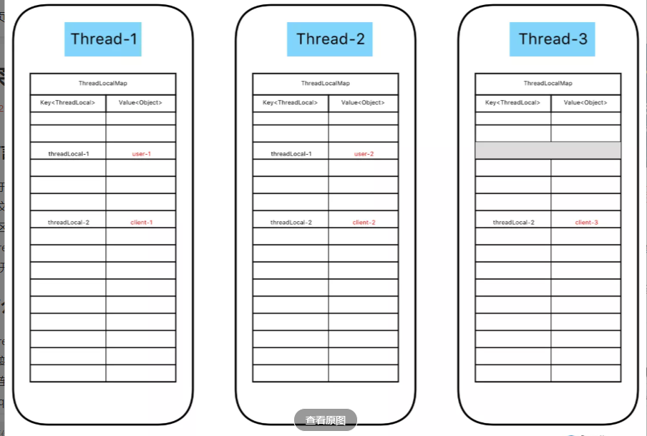
理一下ThreadLocal、Thread、 ThreadLocalMap。其中ThreadLocalMap类的定义是在ThreadLocal类中，真正的引用却是在Thread类中。首先在一个线程中，这个线程对象持有ThreadLocalMap，这是一个map集合，这个集合的名字叫做ThreadLocals(加了s)在这一个集合中，有一个entry数组，一个entry键值对中的key就是一个指向ThreadLocal对象的弱引用，ThreadLocal就是一个对象，里面什么也没有，就是要用来作为key的，就是用来获取value值的。有两个引用指向它，一个是栈中的强引用。一个是刚才说的key弱引用。value是具体的类型。具体还要看下面的文章介绍。
ThreadLocal的set方法：
流程：先获取当前线程，利用ThreadLocal的getMap方法并以线程为参数获取map，然后调用map的set方法，key是this就是ThreadLocal。
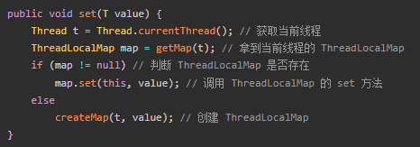
ThreadLocal的get方法：
流程：先获取当前线程，利用ThreadLocal的getMap方法并以线程为参数获取map，map然后根据this获取entry，然后再利用entry获取value。
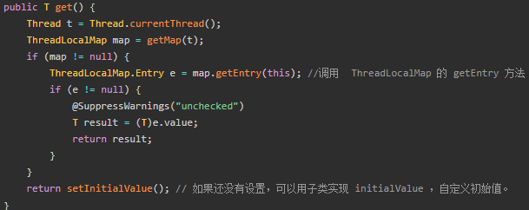
https://blog.csdn.net/puppylpg/article/details/80433271#commentBox
https://www.cnblogs.com/twoheads/p/9646415.html
https://www.jianshu.com/p/56f64e3c1b6c

@requestbaby @requestParam @paramVariable？
https://www.cnblogs.com/samwang88/p/6598919.html
在后端的同一个接收方法里，@RequestBody与@RequestParam()可以同时使用，@RequestBody最多只能有一个，而@RequestParam()可以有多个。

post请求
简单json对象字符串：
方法名（@RequestBody String json）：需要我们自己解析json。
方法名（@RequestBody Map map）：自动根据json的键值对进行映射。这里因为声明的是接口，框架为我们声明的是LinkedHashMap。
Json对象数组字符串：
方法名（@RequestBody List<实体类> list）：框架自动装配，这里框架默认生成的是ArrayList。
不同类型的json对象字符串：在
方法名（Student student，Dog dog）：可以选择form-data或者x-www-form-urlencoded键值对传入，框架会自动根据字段名匹配到对象中的字段名。
Postman中的四种请求类型数据：
https://www.jianshu.com/p/98372ea70b08

多个线程之间如何共享数据？
https://www.imooc.com/article/17112?block_id=tuijian_wz
简单总结：
如果多个线程对共享数据的操作相同，可以创建一个A类来实现Runnable接口，重写run方法，将数据放在A类中，做方法操作加锁。
如果多个线程对共享数据的操作不同，这个时候就要创建多个类来实现Runnable接口了，然后再创建一个共享数据A类，数据放在此类中，同时，此类包含对数据的不同操作，也就是不同的方法，这些方法都要上锁，A类会放到各个实现Runnable接口的类中，各个类会调用A类的不同的同步方法。因为同步，所以会实现互斥的访问。

VO、DTO、PO？
PO是持久化对象，其中的属性字段和数据库中表字段一一对应，名称格式可能不同。比如驼峰和下划线。PO是只含有get/set方法
DTO和VO大家可能会有个疑问（在笔者参与的项目中，很多程序员也有相同的疑惑）：既然DTO是展示层与服务层之间传递数据的对象，为什么还需要一个VO呢？对！对于绝大部分的应用场景来说，DTO和VO的属性值基本是一致的，而且他们通常都是POJO，因此没必要多此一举，但不要忘记这是实现层面的思维，对于设计层面来说，概念上还是应该存在VO和DTO，因为两者有着本质的区别，DTO代表服务层需要接收的数据和返回的数据，而VO代表展示层需要显示的数据。用一个例子来说明可能会比较容易理解：例如服务层有一个getUser的方法返回一个系统用户，其中有一个属性是gender(性别)，对于服务层来说，它只从语义上定义：1-男性，2-女性，0-未指定，而对于展示层来说，它可能需要用“帅哥”代表男性，用“美女”代表女性，用“秘密”代表未指定。说到这里，可能你还会反驳，在服务层直接就返回“帅哥美女”不就行了吗？对于大部分应用来说，这不是问题，但设想一下，如果需求允许客户可以定制风格，而不同风格对于“性别”的表现方式不一样，又或者这个服务同时供多个客户端使用（不同门户），而不同的客户端对于表现层的要求有所不同，那么，问题就来了。再者，回到设计层面上分析，从职责单一原则来看，服务层只负责业务，与具体的表现形式无关，因此，它返回的DTO，不应该出现与表现形式的耦合。
PO和VO
基本定义
PO(Persistence Object 持久化对象)是直接跟持久层数据库打交道的java Bean (model,entity,bean等叫法都是可以的)，里面除了私有的成员变量之外，就只有其对应的set/get方法，
而且其变量一般跟数据库表中的列几乎(除了名字)一样。
VO(Value Object 值对象)除了可以跟PO完全一样的变量，set/get方法之外，还可以有其他的变量，但是不用其跟数据库打交道，可以把该对象当做无状态的对象。
为什么要使用VO，而不直接都用PO代替？
首先PO是持久化类，其属性的改变很有可能直接导致数据库中的数据变化，而不知道原因（为什么我的数据库中的数据变化了？）。引入了VO之后可以很好
的解决类似的问题，甚至会很好的帮你解决页面(JSP，freemarker,asp,aspx)和控制层的直接便利的交互，而不用担心其各种属性的变化会不会导致数据库中
数据的变化，这对于使用hibernate之后控制其操作数据时出现的持久化、瞬态、脱管都是有很大好处的。
3、使用VO之后应该注意的问题
使用VO之后要注意其活动范围要控制在service层、controller层、展现层中，而不要进入dao层甚至是数据库（一般也不可能影响到数据库），同样的PO也
只能出现在dao层和数据库(数据库直接和PO交互)，而不能够出现在service层、controller层、展现层中。
所以，PO和VO都会出现在service层，而且也会在service中进行适当转换。

Java中的同步集合和并发集合有什么区别？
先来看看同步集合类：
- Hashtable
- Vector
- 同步集合包装类，Collections.synchronizedMap()和Collections.synchronizedList()
先讲讲同步集合类的原理：
https://www.jianshu.com/p/24413fa7a50e
再来看看并发集合类
- ConcurrentHashMap（参考数据结构word）
- CopyOnWriteArrayList
- CopyOnWriteHashSet
并发集合类的原理：
不管是同步集合还是并发集合他们都支持线程安全，他们之间主要的区别体现在性能和可扩展性，还有他们如何实现的线程安全。
同步集合比并发集合会慢得多，主要原因是锁，同步集合会对整个May或List加锁

如何判断某一个线程持有某一个对象的锁？
https://blog.csdn.net/jinguangliu/article/details/78591046
两个方法：
- 在某一个线程中，调用某一个对象的wait()方法，抛出抛出IllegalMonitorStateException异常，说明没有锁。
- 线程有一个名为holdsLock（Object obj）的静态方法，它根据线程是否对传递的对象持有锁来返回true或false。
java.lang.Thread中有一个方法叫holdsLock()，它返回true如果当且仅当当前线程拥有某个具体对象的锁
Object o = new Object();@Testpublic void test1() throws Exception {
new Thread(new Runnable() {
@Override
public void run() {
synchronized(o) {
System.out.println("child thread: holdLock: " +
Thread.holdsLock(o));
}
}
}).start();
System.out.println("main thread: holdLock: " + Thread.holdsLock(o));
Thread.sleep(2000);
}

JVM如何解决对象循环引用的问题？就是GCroot

输入一个URL发生了什么？涉及哪些协议？
- DNS域名解析，DNS域名解析流程：
有三种类型的DNS服务器：根DNS服务器、顶级DNS服务器和权威DNS服务器。这些服务器以下图的层次结构组织起来。还有一类重要的DNS，称为本地DNS服务器。浏览器所在的主机向本地DNS服务器发送一个含有知乎域名的DNS查询报文。本地DNS服务器把查询报文转发到根DNS服务器，该根DNS服务器注意到其com后缀并向本地DNS服务器返回com的顶级域名服务器的IP地址。该本地DNS服务器再次向comDNS服务器发送查询请求，comDNS服务器注意到其http://zhihu.com后缀并用负责该域名的权威DNS服务器的IP地址作为回应。最后，本地域名服务器将含有http://zhihu.com的IP地址的响应报文发送给客户端主机。这里的查询过程是包含递归查询和迭代查询的，客户端主机发送给本地服务器的查询是递归查询，而后面的三个查询是迭代查询。
DNS这边进行通讯的时候利用的时UDP协议
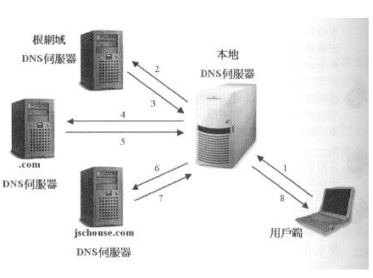
2、封装HTTP请求
其实这里主要讲HTTP报文的格式的。可以看到，这个请求里面包含了请求的方法GET，请求的路径“/”，请求的主机名，客户机的类型以及一些其他的信息。
GET / HTTP/1.1
Host: zhihu.com
User-Agent: Mozilla/4.0 (compatible; MSIE 8.0; Windows NT 6.1; WOW64;
Accept-Encoding: gzip, deflate
Connection: Keep-Alive
3、建立连接
在应用层和传输层之间，更准确地讲是在浏览器进程和操作系统提供的TCP服务程序之间，有一个很重要的东西叫做套接字（Socket），如下图所示。如果把一台主机比作一座房子，把进程比作房子里面的房间，Socket相当于房间的门。不管是房间的人要出来还是外面的人要去到某一个房间，都必须先通过Socket这一道门。套接字的作用是实现传输层的多路复用和多路分解。在应用层可以同时运行多个进程，每个进程都需要通过传输层来收发分组，而传输层的TCP进程只有一个，当TCP进程收到一个分组后，该怎么确定应该转发给哪个进程呢？答案是通过套接字，这就是多路分解。同样的道理，多路复用就是进程将分组通过各自的套接字转发给传输层。TCP套接字是由一个四元组（源IP地址、源端口号、目的IP地址和目的端口号）来标识的。
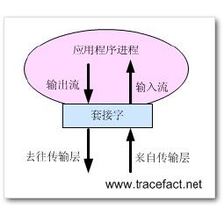
这里为什么时TCP而不是UDP呢？
请接着看
TCP 与 UDP 的应用场景
http://m.elecfans.com/article/597878.html
从特点上我们已经知道，TCP 是可靠的但传输速度慢 ，UDP 是不可靠的但传输速度快。因此在选用具体协议通信时，应该根据通信数据的要求而决定。
若通信数据完整性需让位与通信实时性，则应该选用 TCP 协议（如文件传输、重要状态的更新等）；反之，则使用 UDP 协议（如视频传输、实时通信等）。
什么时候应该使用TCP：
当对网络通讯质量有要求的时候，比如：整个数据要准确无误的传递给对方，这往往用于一些要求可靠的应用，比如HTTP、HTTPS、FTP等传输文件的协议，POP、SMTP等邮件传输的协议。
在日常生活中，常见使用TCP协议的应用如下：
浏览器，用的HTTP
FlashFXP，用的FTP
Outlook，用的POP、SMTP
Putty，用的Telnet、SSH
QQ文件传输
什么时候应该使用UDP：
当对网络通讯质量要求不高的时候，要求网络通讯速度能尽量的快，这时就可以使用UDP。
比如，日常生活中，常见使用UDP协议的应用如下：
QQ语音
QQ视频
TFTP
接着建立连接的部分进行分析：接下来就是三次握手，具体不展开
- 请求发送
发送TCP报文段，这是应用层的协议，TCP协议这个协议又会涉及到它的可靠性：比如序号确认机制、重传、重排序、检验和、流量控制、拥塞控制等 提高效率的有：滑动窗口、快重传、延迟应答和捎带应答等这就不具体展开了，交给网络层，就会以IP数据包的形式传输，这里就有路由寻址与分组转发，等到达了具体的网络，利用ARP协议，寻找mac地址，广播发送，又会牵扯链路层的CSMA/CD多路访问/冲突检测和CSMA/CD多路访问/冲突避免
终于到达目的地。
- 四次挥手
在上述过程中，如果涉及到Https我们就用了TLS/SSL，就是在Http和TCP之间再加一层。就成了Https了。就涉及加密的事了，具体参考计算机网络面试题。

什么情况下创建MySQL索引？以及创建规则是什么样？
https://blog.csdn.net/sinat_15934687/article/details/88692850
https://www.cnblogs.com/tkzc2013/p/9959647.html

一条查询SQL执行流程和底层原理？
https://www.cnblogs.com/jindp/p/10744707.html
https://blog.csdn.net/finalkof1983/article/details/84450896
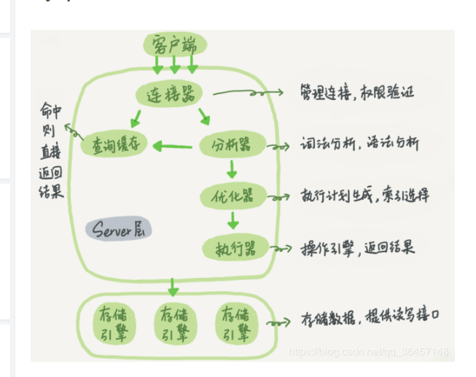

我对前后端分离还比较模糊，很不明白，数据怎么就从前端传到后端了呢？
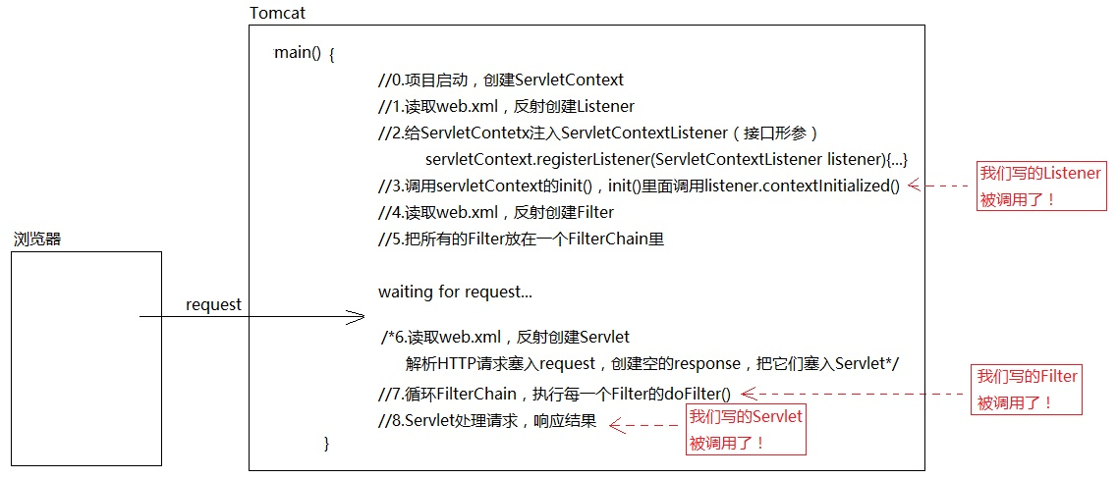
项目启动后，就会创建一个servletContext对象，读取web.xml，反射获取监听器，注入servletContext，初始化监听器，读取web.xml.反射获取过滤器。等待请求。当我们的请求来到tomcat后，tomcat就是一个servlet容器，提前在web.xml中配置映射，映射到某一个路径的servlet类，然后通过反射创建对象，tomcat解析这个请求内容，将内容塞入requset对象，创建空的respones对象。
这样web三大组件、servelt、监听器、过滤器就创建好了。

